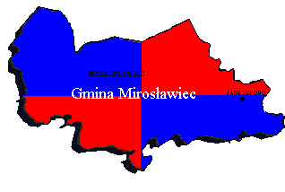

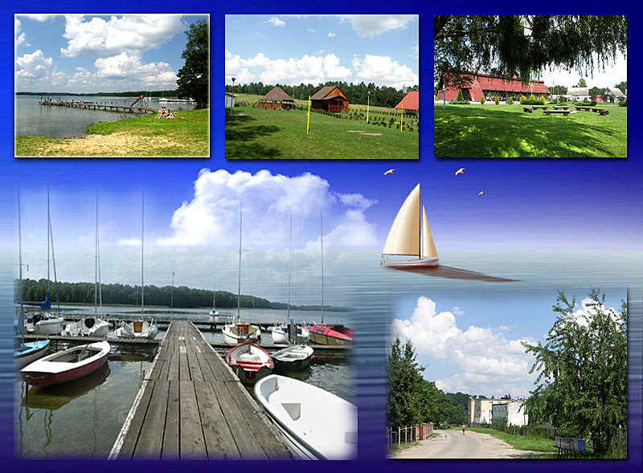




Spis treści:
1. Uwarunkowania kulturowe.......................................................................................... 4
  - Rys historyczny................................................................................................... 4
  - Charakterystyka zabudowy................................................................................. 6
  - Spis obiektów chronionych................................................................................. 6
    - Spis obiektów prawnie chronionych (wpisanych do rejestru zabytków)............ 6

2. Lokalne wartości środowiska przyrodniczego............................................................ 7
2.1. Warunki geograficzne......................................................................................... 7
2.2. Ukształtowanie terenu i formy powierzchni ziemi............................................. 7
2.3. Surowce mineralne............................................................................................. 9
2.4. Warunki klimatyczne.......................................................................................... 9
2.5. Hydrologia.......................................................................................................... 11
2.5.1. Wody powierzchniowe....................................................................................... 11
2.5.2. Wody podziemne................................................................................................ 12

3. Waloryzacja flory i fauny........................................................................................... 12
3.1. Charakterystyka flory prawnie chronionej, ginącej i zagrożonej wymarciem... 13
3.2. Charakterystyka fauny prawnie chronionej w rejonie wsi Jabłonkowo............ 16
3.3. Charakterystyka zieleni parkowej i cmentarnej................................................. 20

4. Ochrona przyrody....................................................................................................... 21
4.1. Obszar Chronionego Krajobrazu (OCHK)…………………………………… 21
4.2. Rezerwat przyrody………………………………………………………….… 23
4.3. Natura 2000…………………………………………………………………... 24
4.4. Użytki ekologiczne…………………………………………………………… 29
4.5. Pomniki przyrody…………………………………………………………….. 33
4.6. Inne cenne obszary i obiekty…………………………………………………. 34

5. Uwarunkowania rozwoju systemów infrastruktury technicznej............................ 34
5.1. Zaopatrzenie w wodę.......................................................................................... 34
5.2. Odprowadzanie ścieków..................................................................................... 35
5.3. Zagospodarowanie odpadów.............................................................................. 35
5.4. Zasilanie elektroenergetyczne............................................................................ 35
5.5. Zaopatrzenie w gaz i ciepłownictwo................................................................... 35
5.6. Telekomunikacja................................................................................................. 36

6. Ludność......................................................................................................................... 36

7. Oświata.......................................................................................................................... 38

8. Ochrona zdrowia, opieka społeczna i bezpieczeństwo.............................................. 39
8.1. Ochrona zdrowia................................................................................................ 39
8.2. Bezpieczeństwo publiczne................................................................................. 39

9. Rolnictwo i leśnictwo.................................................................................................... 40
9.1. Warunki glebowe................................................................................................ 40
9.2. Ekosystemy leśne……………………………………………………………… 40

10. Turystyka...................................................................................................................... 41

11. Uproszczona Analiza SWOT....................................................................................... 47

12. Misja i cele strategiczne dla wsi Jabłonkowo...……………………………………... 49

13. Ankieta dla potrzeb Planu Odnowy Miejscowości dla Jabłonkowa
na lata 2007-2015……………………………………………………………………. 51

14. Harmonogram wdrażania Planu Odnowy Miejscowości dla Jabłonkowa w latach
2007 – 2015…………………………………………………………………………... 53

15. Szacunkowy kosztorys planowanego przedsięwzięcia na lata 2007 – 2008……... 54
15.1. Kosztorys budowy placu zabaw........................................................................ 54

16. Opis planowanych zadań ze wskazaniem ich wpływu na rozwój miejscowości
z uwzględnieniem zgodności z charakterem i krajobrazem kulturowym
miejscowości………………………………………………………………………….... 55

17. Materiały źródłowe..................................................................................................... ... 61

1. Uwarunkowania kulturowe.

1.1. Rys historyczny.
Jabłonkowo w roku 1945 tworzyło majątek ziemski o nazwie Marienhof”, po wojnie do końca lat osiemdziesiątych mieścił się tam PRG. Jabłonkowo leży w pobliżu dwóch jezior tzn. jezioro Drzewoszewo i jezioro Bytyń. Osada według danych z 1999roku liczyła 180 mieszkańców.
Drzewoszewo – wymieniane także jako „Drecz”. Jest to wioska znajdująca się na południowy wschód od Mirosławca (około 10 km w linii prostej), położona na wschodnim brzegu jeziora Wielki Bytyń. Jest także w pobliskiej okolicy umiejscowione jezioro Drzewoszewo ( rynnowe) rozciągające się między Jabłonkowem a Drzewoszewem.
Drzewoszewo po raz pierwszy jest wzmiankowane w roku 1562 – jako folwark należący do dóbr w Marcinkowicach. Kolejna wzmianka pochodzi z roku 1736, informuje m.in. o owczarni przy folwarku.
Wedle danych katastralnych w roku 1773 w Drzewoszewie były 3 łany gruntu należące do dóbr marcinkowickich.
W granicach Polski Drzewoszewo znalazło się od lutego 1945 roku. Po wojnie w Drzewoszewie znajdowało się Państwowe Gospodarstwo Rolne (PGR). Obecnie osada jest przede wszystkim znanym ośrodkiem rekreacyjnym i żeglarskim, co wynika z atrakcyjności położenia. Ulokowane są tam ze względu na walory środowiska naturalnego liczne ośrodki wczasowe wielu przedsiębiorców ( m.in. Huty Szkła w Ujściu, zakładów „Philips” w Pile) oraz ośrodki żeglarskie „Bryza” i „Cliwer”.
Główną atrakcją Drzewoszewa jest oczywiście jezioro Wielki Bytyń, największe jezioro na ziemi wałeckiej, którego północna część znajduje się na terenie gminy Mirosławiec. Powierzchnia jeziora wynosi ogółem 877 ha, głębokość do 41 m. Jezioro jest położone 113 m n.p.m., długość brzegów w najszerszych miejscach sięga około 3 km. Na jeziorze są dwie wyspy o łącznej powierzchni 4,03 ha. Linia brzegowa jest bardzo urozmaicona. Istnieją tutaj między innymi trzy wąskie zatoki: Lubieska od południowego zachodu (3 km), Nakielska od południowego wschodu (3 km) oraz Drzewoszewska od północy (1 km).

Jezioro i jego okolice są pod ochroną od roku 1989, stanowiąc rezerwat przyrody „Wielki Bytyń”. Jezioro jest odwadniane przez rzeczkę Piławkę, będącą prawym dopływem Dobrzycy.
Brzegi jeziora są w znacznej części wysokie, porośnięte lasami, wśród których można spotkać piękne partie lasu bukowego.
W kilku miejscach wysokość skarpy brzegowej sięga 30m. Bezpośrednio nad jeziorem położone są trzy wsie:
- Drzewoszewo;
- Próchnowo (należące do gminy Mirosławiec);
- Nakielno ( gmina Wałcz) znajdujące się w części południowej jeziora.
Tereny wokół jeziora Wielki Bytyń były już zamieszkane w okresie wczesnośredniowiecznym (IX – X w.). W źródłach średniowiecznych występuje termin „Ziemia Bytyńska” („Land Böthin”), jako określenie odrębnej krainy.
Istnienie osadnictwa w rejonie jeziora w czasach wczesnego średniowiecza poświadczają zachowane ślady istniejącego grodziska na Półwyspie Zamkowym, w części południowo - wschodniej jeziora. Grodzisko to, prawdopodobnie leżało na wyspie. Było otoczone wałem o obwodzie do 150 m. Od strony lądu zachowały się ślady fosy, są także zachowane resztki pali wbitych w dno jeziora, co mogłoby świadczyć o istnieniu mostu łączącego grodzisko z przeciwległym brzegiem jeziora. Jest wysoce prawdopodobne, że tutaj właśnie znajdował się wymieniony w kronice Galla Anonima gród Bytyń („Bytom”) zniszczony w roku 1107 przez Bolesława Krzywoustego, podczas walk na Pomorzu.
Jezioro Bytyń stanowi interesujący obiekt przyrodniczy, także ze względu na występujące tutaj liczne gatunki ptactwa. Wyspy na jeziorze są miejscami, gdzie zatrzymują się liczne stada wędrownych ptaków w okresie przelotów. Nad brzegami jeziora i na jego wodach można spotkać wiele gatunków ptaków gnieżdżących się tutaj na stałe. Są to między innymi łabędzie nieme, czaple, czarne bociany, żurawie oraz pojedyncze okazy orła bielika.
W bagnistych partiach brzegów jeziora są żółwie błotne.
Z jeziorem Wielki Bytyń związane są legendy i podania. Jedną z takich opowieści jest legenda o zatopionych w głębinach jeziora dzwonach, które raz do roku, w wigilijną noc, rozbrzmiewają nad wodami.

1.2. Charakterystyka zabudowy.

Układ architektoniczny wsi ma formę owalenicy z zabudową kalenicową. Przeważa tutaj zabudowa jednokondygnacyjna, usytuowana kalenicą do drogi, nakryta wysokim dachem dwuspadowym. Domy w konstrukcji ryglowej lub częściej murowanej, ceglane i otynkowane ze skromnym detalem architektonicznym. Za budynkami mieszkalnymi zabudowa gospodarcza często ustawiona w czworobok. W osadzie rolniczej Jabłonkowo, w odległości 0,6 km od drogi Wałcz – Mirosławiec znajduje się park krajobrazowy założony na początku XIX wieku oraz dwór zniszczony, rozebrany w 1945 roku.
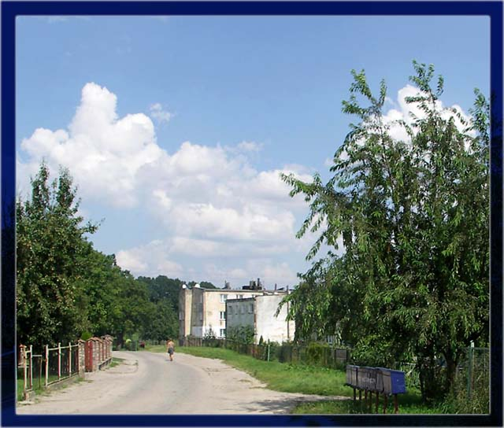

Fot. Widok na osadę Jabłonkowo.

1.3. Spis obiektów chronionych.
1.3.1. Spis obiektów prawnie chronionych (wpisanych do rejestru zabytków).

- Park pałacowy 1 połowa XIX wieku nr rej. A – 416 z 1982r.

2. Lokalne wartości środowiska przyrodniczego.

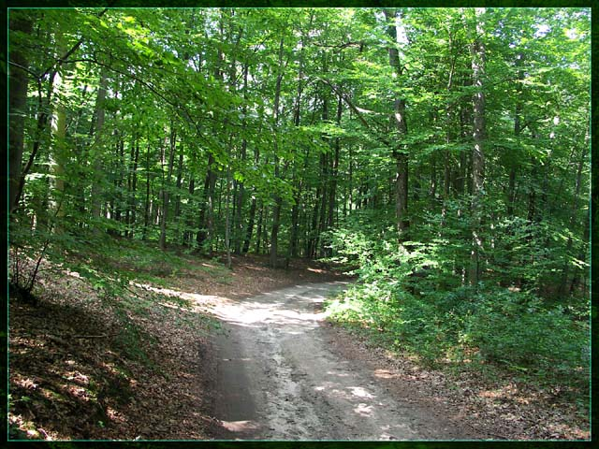
2.1. Warunki geograficzne.
Miejscowość Jabłonkowo znajduje się w południowo – wschodniej części gminy Mirosławiec. W niedalekiej okolicy od Jabłonkowa znajduje się Drzewoszewo, którego główną atrakcję stanowi oczywiście
Fot. Widok na drogę leśną.
największe jezioro pojezierza wałeckiego Wielki Bytyń. W okolicy osady znajdują się również: jezioro Kople, jezioro Drzewoszewo oraz mniejsze jezioro Bobkowo oraz Głębokie. Jabłonkowo jest miejscowością graniczącą z sołectwem w Piecniku oraz Próchnowie.
Geograficznie obszar Jabłonkowa wchodzi w skład Pojezierza Wałeckiego. Miejscowość leży przy trasie krajowej nr 10 łączącej Szczecin z Bydgoszczą oraz w odległości około 13 km od Mirosławca i 16 km do Wałcza.

2.2. Ukształtowanie terenu i formy powierzchni ziemi.
Ukształtowanie terenu wykazuje się dużą zmiennością. Południowo – wschodnia część gminy obejmująca teren Jabłonkowa jest zajmowana przez formę geomorfologiczną: morenę denną falistą, wznoszącą się na wysokość 125 – 140 m n.p.m., z głęboko wyciętymi rynnami jeziornymi m.in. Jeziora Wielki Bytyń, jez. Drzewoszewo.
Budowa geologiczna wsi Jabłonkowo przedstawia poniższy profil geologiczny otworów studziennych:

Jabłonkowo (b. PGR) – rzędna terenu 125,6 m n.p.m.

0,0 – 0,3 | gleba | czwartorzęd
0,3 – 2,0 | piasek gliniasty, rdzawo - brązowy | czwartorzęd
2,0 – 4,0 | glina piaszczysta, brązowa | czwartorzęd
4,0 – 8,0 | piasek gliniasty, brązowy | czwartorzęd
8,0 – 10,0 | piasek średni ze żwirem, szarożółty | czwartorzęd
10,0 – 14,0 | glina zwałowa, szaro - brązowa | czwartorzęd
14,0 – 17,0 | piasek gruby + żwir szarożółty | czwartorzęd
17,0 – 32,5 | glina szara | czwartorzęd
32,5 – 34,5 | piasek średni, żółty | czwartorzęd
34,5 – 36,5 | pospółka żółtoszara | czwartorzęd
36,5 – 45,5 | piasek drobny, szary | czwartorzęd
45,5 – 54,5 | piasek średni szary | czwartorzęd
54,5 – 58,0 | glina zwałowa, szara | czwartorzęd

Warstwy wodonośne:
- zw. wody nawiercone 32,5 – 52,5 m p.p.t.,
- zw. wody ustabilizowane 4,5 m p.p.t.,
- Q eksploatacyjne (B) – 15 m³/h, przy S = 1,0 m.

Drzewoszewo (Philips) – rzędna terenu 121,1 m n.p.m.

0,0 – 1,0 | piasek średni + kamienie, żółte | czwartorzęd
1,0 – 10,0 | pospółka | czwartorzęd
10,0 – 11,0 | piasek drobny zagliniony, żółty | czwartorzęd
11,0 – 14,0 | piasek średni, jasny żółty | czwartorzęd
14,0 – 15,0 | pospółka, jasny żółty | czwartorzęd
15,0 – 18,0 | piasek gruby | czwartorzęd
18,0 – 20,0 | pospółka j. żółta | czwartorzęd
20,0 – 21,0 | piasek gruby, j. żółty | czwartorzęd
21,0 – 33,5 | piasek drobny, j. szary | czwartorzęd
33,5 – 37,0 | piasek średni, szary | czwartorzęd
37,0 – 41,0 | pospółka, j. szara | czwartorzęd
41,0 – 44,0 | piasek średni, j. szary | czwartorzęd
44,0 – 47,0 | pospółka, j. szara | czwartorzęd

47,0 – 51,0 | ił warstwowy jasno i ciemno szary | czwartorzęd
51,0 – 53,0 | mułki (pyły), szare | czwartorzęd
53,0 – 58,0 | glina zwałowa, szara | czwartorzęd
58,0 – 68,0 | piasek drobny, szary | czwartorzęd
68,0 – 69,0 | ił warstwowy, jasno i ciemno szary | czwartorzęd

Warstwy wodonośne:
I nawiercona 8,0 – 47,0 m p.p.t.
  - zw. ustabilizowane 8,0 m p.p.t.
II nawiercona 58,0 – 68,0 m p.p.t.
  - zw. ustabilizowane 7,22 m p.p.t.
Q eksploatacyjne (B) – 7,6 m³/h, przy S = 22,4 m.

2.3. Surowce mineralne.
Na terenie Jabłonkowa znajdują się w niewielkiej ilości złoża torfu i gytii. Stan rozpoznania geologicznego surowców pochodzenia organicznego na terenie Jabłonkowa jest niepełny i mało precyzyjny pod względem ustalenia wielkości złoża, obliczenia zasobów i specjalistycznych badań laboratoryjnych. Perspektywy powiększania zasobów surowców mineralnych są nie duże, a możliwość eksploatacji ewentualnych złóż na terenach leśnych ze względu na ochronę środowiska i koszty wylesienia jest znikoma.

2.4. Warunki klimatyczne.
Obszar wsi Jabłonkowo oraz pozostałej części Gminy Mirosławiec leży na pograniczu pomorskiej i nadnoteckiej dzielnicy rolniczo-klimatycznej.
Jest to obszar o klimacie przejściowym pomiędzy strefą chłodniejszego i wilgotniejszego klimatu charakterystycznego dla dzielnicy pomorskiej, a strefą suchego i cieplejszego klimatu, jakim cechuje się dzielnica środkowa – nadnotecka.
Według pomiarów stacji meteorologicznej w Pile:
- średnia temperatura roczna waha się tu w granicach 7,1ºC-8,7ºC;
- wilgotność względna powietrza jest wysoka i wynosi 81%;
- średnia suma opadów wynosi na tym terenie około 650 mm;
- liczba dni pochmurnych wynosi około 140, pogodnych 40;
- pokrywa śnieżna zalega tutaj stosunkowo krótko – średnio 45 dni w przedziale od listopada do kwietnia;
- pod względem opadów jest to najbogatszy rejon w dzielnicy środkowo – nadnoteckiej;
- przez cały rok występują mgły ze szczególnym natężeniem od października do marca.
Bardzo uciążliwe są tzw. „mgły radiacyjne”, poranne, utrzymujące się w zagłębieniach terenu z płytkim zwierciadłem wód gruntowych lub wodą powierzchniową. Najczęściej występują tu wiatry zachodnie z przewagą wiatrów o prędkości 2-5 m/s i 5-10 m/s.
Na terenie Gminy Mirosławiec da się wyróżnić obszary o charakterystycznym mikroklimacie.
Są to:
- kompleksy leśne (przeważnie w północno – zachodniej części gminy).
Występują tu mniejsze prędkości wiatrów, zmniejszona insolacja powierzchni gruntu, mniejsza amplituda temperatur, wydłużony czas zalegania pokrywy śnieżnej i zwiększona wilgotność powietrza.
- doliny i obniżenia o płytko zalegającej wodzie gruntowej, powodującej zwiększoną wilgotność powietrza. Konfiguracja terenu wpływa na zmienną insolację oraz powstawanie zjawiska inwersji termicznej.
- tereny otwarte obejmujące użytki rolne, gdzie warunki klimatyczne są przeciętne, zbliżone do przedstawionych w zestawieniu pagórków morenowych o zmiennej insolacji termicznej w zależności do ekspozycji zbocza i większej dynamice ruchu powietrza terenów zabudowanych, gdzie zmodyfikowane są elementy obiegu wody i nasłonecznienia, a także odczuwalne są wpływy zanieczyszczenia powietrza.

2.5. Hydrologia
2.5.1. Wody powierzchniowe.
Bardzo istotnym elementem hydrograficznym na obszarze Jabłonkowa są jeziora. Największe jeziora np. Bytyń Wielki mają genezę rynnową, pozostałe zaś są pochodzenia wytopiskowego.
Wykaz jezior w Jabłonkowie

L.p. | Nazwa jeziora | Powierzchnia  w ha | Objętość wody w tys. m³ | Głębokość  w m |  | Rzędna  Zwierciadła wody w n.p.m. | Zlewnia  rzeki
 |  |  |  | max | średnia
Według Atlasu Jezior Polski
1. | Bytyń Wielki | 877,1 * | 91.534,9 | 41,0 | 10,4 | 113,4 | Piławka
2. | Drzewoszewo | 61,2 | 1.941,9 | 8,6 | 3,2 | 112,8 | Piławka
3. | Głębokie – Mazanowo Duże | 14,3 | 1.568,2 | 27,6 | 11,0 | 118,0 | Piławka
4. | Bobkowo – Mazanowo Małe | 11,0 | 198,0 | 9,7 | 1,8 | 115,6 | Piławka
Według Atlasu Jezior Województwa Pilskiego
1. | Kople | 4,82 |  |  |  | 95,9 | Zgnilec

* - w granicach administracyjnych gminy Mirosławiec znajduje się północna część jeziora Bytyń Wielki o powierzchni 241 ha.

2.5.2. Wody podziemne

Wieś Jabłonkowo posiada stały dostęp do ujęcia wody pitnej. W pobliżu znajduje się hydrofornia zaopatrująca wieś w bieżąca wodę. Zasoby wodne znajdujące się na terenie sołectwa są zaliczane do kategorii „B". Natomiast wody podziemne występują w piaszczystych przewarstwieniach śródglinowych nie tworząc ciągłego poziomu wodonośnego. Wody śródglinowe występują na zróżnicowanych głębokościach od ok. 2 do 7 m p.p.t. W przypadku Jabłonkowa poziom wód gruntowych sięga nawet 15 metrów. Przesiąkanie przez grunt jest znacznie wolniejsze niż na terenach sandrowych. Przy intensywnych opadach znaczna część wody odpływa powierzchniowo.

3. Waloryzacja flory i fauny.

Na terenie wsi i sołectwa Jabłonkowo występuje duże bogactwo fauny i flory. Można tutaj zobaczyć bobry, ptaki wodne (kormorany, czaple).
Znaczący wpływ na środowisko naturalne ma położenie w tym rejonie jeziora Bytyń. Jego pierwotny charakter został zachowany do dnia dzisiejszego. Brzegi jeziora tworzą liczne skarpy porośnięte lasem liściastym, głównie wiekowymi bukami. Na jednym z takich pagórków znajdujących się w północno - wschodniej części Bytynia istniało grodzisko słowiańskie. Wykopaliska ujawniły szczątki po palisadzie i drewnianych budowlach, a także elementy ceramiki z XII w. Na obszarze akwenu znajdują się również dwie wyspy o łącznej powierzchni około 4 ha. Udokumentowaniem bogactwa przyrody występującego nad jeziorem było utworzenie „Rezerwatu Wielki Bytyń". Również ciekawym elementem miejscowej przyrody są parki dworskie ulokowane w Jabłonkowie i Drzewoszewie. Wśród występującej tam flory można spotkać wiele cennych okazów dębów szypułkowych (pomniki przyrody), około 100-lenie buki oraz świerki.

3.1. Charakterystyka flory prawnie chronionej, ginącej i zagrożonej wymarciem.

Lp | Nazwa gatunku | CZ | PL | PZ | DH | CL  m/b | Lokalizacja | Liczba  stanowisk
Gatunki objęte ochroną ścisłą
1. | Gnieźnik leśny | - | - | V | - | -/2 | k. jez. Głębokie. | 2
2. | Paprotka zwyczajna | - | - | - | - | - | Przy jez. Orle, Babkowo, Wielki Bytyń, Drzewoszewo. | 5
3. | Przylaszczka pospolita | - | - | - | - | - | k. jez. Orle, Orle W., Wielki Bytyń. | 3
4. | Rukiew wodna | - | - | V | - | - | W rzece Piławka na wys. Drzewoszewa. | 1
5. | Rosiczka okrągłolistna | - | R- | I | - | 3/3 | Liczne stanowiska na większych aktywnych torfowiskach. | Liczna.
6. | Storczyk plamisty | - | V | V | - | 2/2 | Piecnik, UE – 77, Kalinówka, Setnica, Jadwiżyn. | 6
7. | Śnieżyczka przebiśnieg | - | - | I | V | - | Cmentarze: Orle, Mirosławiec, Sadowo, Nieradź. | 5
8. | Mądzlak psi | - | - | - | - | - | Na zachodnim brzegu jez. Wielki Bytyń. | 1
Gatunki ginące i zagrożone wymarciem
1. | Czyściec polny | - | - | E |  | 2/1 | Drzewoszewo i k/Hanek. | 2
2. | Czerniec gronkowy | - | - | V |  | - | Park Jabłonkowo. | 1

3. | Fiołek przedziwny | - | - | R |  | 2/R | Stwierdzony (liczne płaty) k/Drzewoszewa, nad Piławką i k. UE-11. | 3
4. | Czyściec lekarski | - | - | V |  | 2/2 | k/jeziora Wielki Bytyń, Orle, Drzewoszewo, k/Orle, oddz. 19. | 5
5. | Grążel żółty | - | - | - | - | - | Jeziora. | Liczny.
6. | Gruszyczka okrągłolistna | - | - | V |  | 2/2 | Przy jez. Wielki Bytyń. | 3
7. | Gnieźnik leśny, gniazdosz | - | - | V |  | -/2 | Jezioro Głębokie. | 4
8. | Marzanka barwierska | - | - | R |  | -/3 | 4 stanowiska – Wielki Bytyń, j. Orle, Piecnik. | 4
9. | Przywrotnik jasny | - | - | E |  | -/0 | Ok. 200m na wschód od PGR Drzewoszewo. | 2
10. | Rukiew wodna | - | - | V |  | - | W rzece Piławka na wysokości Drzewoszewa. | 1
11. | Śnieżyczka przebiśnieg | - | - | I |  | - | Cmentarze: Orle, Mirosławiec, Sadowo, Nieradź. | 4
12. | Topola czarna | - | - | V |  | -/1 | Kilka drzew – z sadzenia w I połowie XX w. Łowicz Wałecki – Kierpnik, Drzewoszewo. | 3

Objaśnienia:
CZ – Polska Czerwona Księga Roślin (Kaźmierczakowa, Zarzycki 2001).
PL – Lista roślin zagrożonych w Polsce.
PZ – Ginące i zagrożone rośliny naczyniowe Pomorza Zach.. i Wielkopolski.
CL – Czerwona lista m – Meklemburgii, b – Brandenburgii.
DH – gatunki roślin naczyniowych objęte Dyrektywą Habitatową.
Status prawny:
OG – ochrona gatunkowa.
Kategoria zagrożeń:
UV – gatunek narażony na wymarcie.
V – narażone. Jeśli nie przestaną działać czynniki powodujące zagrożenie, w niedalekiej przyszłości znajdą się w kategorii wymierających na Pomorzu Zachodnim.
E – wymierające, których przeżycie jest mało prawdopodobne, jeśli nadal będą działać czynniki zagrożenia.
R – potencjalnie zagrożone.
I – gatunek o nieokreślonym zagrożeniu.
1 – gatunki zagrożone wymarciem.
2 – gatunki silnie zagrożone.
3 – gatunek rzadki.
4 – gatunek o nieokreślonej przynależności.

3.2. Charakterystyka fauny prawnie chronionej w rejonie wsi Jabłonkowo.

Lp. | Nazwa gatunkowa | Czerwone listy |  |  |  |  | Status ochronny w Polsce | Lokalizacja stanowiska
Lp. | Nazwa gatunkowa | E | PL | PZ | M | B | Status ochronny w Polsce | Lokalizacja stanowiska
Bezkręgowce
1. | Biegacz gajowy | - | - | - | - | - | OG | Oddz. 200, rez. Wielki Bytyń.
2. | Modraszek arion | V | EN | - | 0 | 0 | OG | Jez. Kople.
3. | Paź królowej | - | V | - | 3 | - | OG | Jez. Kople, Toporzyk.
4. | Przeplatka aurynia | - | EN | - | - | - | OG | Łowicz Wałecki, jez. Kople.
5. | Trzmiel kamiennik | - | - | - | - | - | OG | Jabłonkowo, j. Kople.
6. | Trzmiel paskowany | - | V | - | - | 2 | OG | Jez. Kople.
7. | Szczeżuja wielka | - | E | - | 3 | 3 | OG | Jezioro Wielki Bytyń, Drzewoszewo, Orle Wielkie, Kople, Babkowo, Głębokie.
Kręgowce
1. | Ropucha zielona | - | - | 2 | 2 | 2 | OG | Pomiędzy Piecnikiem a jez. Wielki Bytyń.
2. | Żaba jeziorkowa | - | - | 3 | 2 | 2 | OG | Pospolita na terenie całej gminy.
3. | Żaba śmieszka | - | - | 3 | 2 | 2 | OG | Pospolita na terenie całej gminy.
4. | Żaba trawna | - | - | 3 | 3 | 3 | OG | Pospolita na terenie całej gminy.
5. | Żaba moczarowa | - | - | 3 | 3 | 3 | OG | Pospolita na terenie całej gminy.
6. | Żaba wodna | - | - | 3 | 3 | - | OG | Pospolita na terenie całej gminy.
7. | Padalec zwyczajny | - | - | 3 | 3 | 3 | OG | Stwierdzony w jez. Wielki Bytyń, Orle, Orle Wielkie.
8. | Zaskroniec zwyczajny | - | - | 3 | 3 | 3 | OG | Spotykany w większych zbiornikach wodnych.
Ptaki
1. | Brodziec samotny | - | - | 3 | 4 | 2 | OG | Lęgowy – nad jeziorem Drzewoszewo.
2. | Brodziec piskliwy | - | - | 3 | 1 | 2 | OG | Lęgowy – Drzewoszewo, rz. Piławka.
3. | Czajka | - | - | 3 | - | 3 | OG | Lęgowy na wschód od Jabłonowa.
4. | Łabędź niemy | - | - | - | - | - | OG | Nieradź.
5. | Dziwonia | - | - | 3 | 4 | 4 | OG | Lęgowa – Kierpnik, jezioro Drzewoszewo.
6. | Dzwoniec | - | - | - | - | - | OG | Lęgowy – Drzewoszewo.
7. | Dzierzba gąsiorek | - | - | 3 | 3 | 3 | OG | Lęgowa – Jabłonkowo, Drzewoszewo.
8. | Kruk | - | - | - | - | - | OG | Lęgowy – stwierdzone 3 pary, na wschód od jez. Drzewoszewo.
9. | Kania czarna | - | - | 2 | 3 | 3 | OG, OS | Lęgowy, przy jeziorze Drzewoszewskim na wschód.
10. | Muchołówka mała | - | - | 3 | 4 | 4 | OG | Lęgowa – przy jez. Wielki Bytyń, przy jez. Głębokim, na północ od Orla.
11. | Trzcinniczek | - | - | - | - | - | OG | Lęgowy – jez. Drzewoszewo.

12. | Wilga | - | - | - | - | - | OG | Lęgowa, przy jeziorze Wielki Bytyń.
13. | Zimorodek | - | - | 3 | 3 | 2 | OG | Lęgowy – nad jeziorem Wielki Bytyń, Drzewoszewo.
Ssaki
1. | Borowiec wielki | - | - | 2 | 3 | 3 | OG | W starych lasach koło j. Drzewoszewo, Wielki Bytyń.
2. | Gacek wielkouch | I | - | 2 | 4 | 3 | OG | Obserwowany w Jabłonkowie.
3. | Daniel | - | - | - | - | - | Ł | Gatunek występujący na całym obszarze gminy – lokalnie.
4. | Jeleń europejski | - | - | - | - | - | Ł | Gatunek występujący powszechnie.
5. | Jeż zachodni | - | - | 3 | 3 | 4 | OG | Pospolity.
6. | Kret europejski | - | - | - | - | 4 | czOG | Pospolity.
7. | Sarna | - | - | - | - | - | Ł | Gatunek występujący powszechnie.
8. | Mroczek późny | - | - | 2 | 3 | 3 | OG | Jezioro Drzewoszewo.
9. | Mroczek posrebrzany | - | R | 1 | 1 | 1 | OG | Jezioro Kople.
10. | Wiewiórka | - | - | 3 | 4 |  | OG | W lasach pospolita.

Objaśnienia:
CZ – Polska Czerwona Księga Roślin (Kaźmierczakowa, Zarzycki 2001),
PL – Lista roślin zagrożonych w Polsce.
PZ – Ginące i zagrożone rośliny naczyniowe Pomorza Zach.. i Wielkopolski.
CL – Czerwona lista m – Meklemburgii, b – Brandenburgii.
DH – gatunki roślin naczyniowych objęte Dyrektywą Habitatową.
Status prawny:
OG – ochrona gatunkowa.
Kategoria zagrożeń:
UV – gatunek narażony na wymarcie.
V – narażone. Jeśli nie przestaną działać czynniki powodujące zagrożenie, w niedalekiej przyszłości znajdą się w kategorii wymierających na Pomorzu Zachodnim.
E – wymierające, których przeżycie jest mało prawdopodobne, jeśli nadal będą działać czynniki zagrożenia.
R – potencjalnie zagrożone.
I – gatunek o nieokreślonym zagrożeniu.
1 – gatunki zagrożone wymarciem.
2 – gatunki silnie zagrożone.
3 – gatunek rzadki.
4 – gatunek o nieokreślonej przynależności.

3.3. Charakterystyka zieleni parkowej i cmentarnej.
a) Park w trakcie inwentaryzacji w sezonie 2002/2003 r. na terenie Jabłonkowa.

Lp. | Lokalizacja  Nr rej. zabytków | Nazwa i rodzaj parku,  powierzchnia | Opis parku
1. | Drzewoszewo | Park dworski pow. ok. 2,0 ha (11,30 ha?). | Pierwotnie krajobrazowy; aktualnie o zupełnie zatartym układzie. Zupełnie nieczytelny w terenie.  Opis flory: Ze względu na podzielenie prawdopodobnego terenu parku na kilka działek oraz ich wykorzystywanie w celach rekreacyjno – pobytowych całość zieleni tworzą kilka około 100 – letnich buków, aleja bukowa (ok. 100 letnia) w zachodniej części ‘parku’ ( granica z nadbrzeżnym pasem olsz ) oraz powierzchnie z młodymi nasadzeniami głównie ozdobnych odmian krzewów i drzew iglastych.
2. | Jabłonkowo dz. Geod. 1/46 (cz.) Nr 416 z dn. 12.03.1982 r. Dec. WKZ – 5340/Dec – 10/82 | Park dworski pow. 4,1 ha (założenie 7,4 ha). | Krajobrazowy, aktualnie zaniedbany i zaśmiecony.  Opis flory: Park o wyraźnym leśnym charakterze z zachowanym układem ciągów spacerowych i zbiorników wodnych. Wśród flory do cennych należą pomniki przyrody dęby szypułkowe, aleja grabowa w części wschodniej, oraz inne stare drzewa tj. żywotnik, buki i świerki. W ruinie dominują gatunki typowe dla buczyny z dużym udziałem antropofitów (niecierpek drobnokwiatowy) i gat. nitrofilnych (pokrzywy, łobody).

4. Ochrona przyrody.

4.1. Obszar Chronionego Krajobrazu (OCHR).
W granicach Jabłonkowa mieści się Obszar Chronionego Krajobrazu „ Pojezierze wałeckie i Dolina Gwdy”. Obszar ten został wyznaczony na podstawie Rozporządzenia Wojewody Pilskiego Nr 5/88 z dnia 15 maja 1998 (Dz. Urz. Woj. Pil. Nr 13 poz. 83 z 1998r).
Forma ochrony  i nazwa | Obszar chronionego krajobrazu  „Pojezierze wałeckie i Dolina Gwdy”
Podstawa prawna | Rozporządzenie Wojewody Pilskiego Nr 5/98 z dnia 15 maja 1998r. ( Dz. Urz. Woj. Pil. Nr 13 poz. 83 z 1998r).
Lokalizacja | Wschodnia część gminy z wioskami Piecnik, Toporzyk, Jabłonkowo, Jabłonowo wraz z rezerwatami „Rosiczki Mirosławieckie” i „Wielki Bytyń”.
Cel ochrony | Zachowanie swoistych cech młodoglacjalnego krajobrazu z typowymi dla południowego Pomorza cechami reliefu, sposoby użytkowania i zabudową kulturową.
Opis walorów przyrodniczych obiektu | Obiekt posiada bardzo duże walory przyrodnicze – mozaika siedlisk, biotopów i ekosystemów. W granicach Obszaru znajduje się wiele obiektów chronionych, proponowanych do ochrony lub pojedynczych stanowisk gatunków chronionych. Całość otaczają bory sosnowe, łęgi olszowo – jesionowe, bagienne olsy wokół jezior, buczyny i rzadko grądy.
Ocena walorów | Ponadregionalne – bardzo duże krajobrazowe, jak również przyrodnicze.
Dyrektywa  siedliskowa | Gatunki: kumak nizinny, jaszczurka zwinka, borowiec wielki, bóbr, wydra, żubr.  Zbiorowiska: las bukowy, pozostałości lasów aluwialnych, twarde oligo – mezotroficzne wody z roślinnością bentosową formacji tzw. „łąk ramienicowych”, zdegradowane torfowiska wysokie zdolne do naturalnej regeneracji, jeziorka dystroficzne.
Dyrektywa ptasia | Bielik, rybołów, muchołówka mała, zimorodek, dzięcioł czarny, kania czarna.

Konwencja  Berneńska | Jaszczurka zwinka, kumak nizinny, ropucha szara, nur rdzawoszyi, łabędź krzykliwy, bielik, rybołów, zimorodek, dzięcioł czarny, muchołówka mała, trzciniak, sowa uszata, puszczyk, kowalik, borowiec wielki, wydra.
Konwencja  Ramsar | Nie.
Zagrożenia | Wzrost wykorzystania rekreacyjnego, rozbudowa osiedli bez odpowiedniej infrastruktury z brakiem właściwego planowania architektonicznego, rozbudowy ciągów komunikacyjnych.
Wskazania  Konserwatorskie i Planistyczne | Utrzymać status Obszaru Chronionego Krajobrazu, na części obszaru ustanowić obszar NATURA 2000 (z rezerwatami Rosiczki Mirosławieckie i Wielki Bytyń), powołać nowe – proponowane Użytki Ekologiczne utrzymać dotychczas powołane Użytki Ekologiczne.  Rezerwat nie posiada obowiązującego planu ochrony.

Na terenie Jabłonkowa występuje siedlisko naturalne, którego ochrona wymaga wyznaczenia obszaru szczególnie chronionego zgodnie z Dyrektywą Rady 92/43/EWG z dnia 21 maja 1992 roku. Siedlisko, to stanowi pozostałość lasów aluwialnych zlokalizowanych na Obszarze Chronionego Krajobrazu „ Pojezierze Wałeckie i Dolina Gwdy”, dolina Piławki.

4.2. Rezerwat przyrody.
Rezerwat tworzy się dla ochrony wyjątkowych walorów zachowania szaty roślinnej, chronionych gatunków roślin, gatunków fauny oraz walorów krajobrazowych.
Rezerwat krajobrazowy „Wielki Bytyń” utworzony został zarządzeniem Ministra Ochrony Środowiska Zasobów Naturalnych i Leśnictwa z dnia 11.05.1989r. (MP nr 17 poz. 120) w celu zachowania walorów krajobrazowych największego w ówczesnym województwie pilskim jeziora z dwoma wyspami, otoczonego lasami.

Charakterystyka Rezerwatu przyrody „Wielki Bytyń”
Forma ochrony  i nazwa | Rezerwat przyrody „Wielki Bytyń”
Podstawa prawna | Zarządzenie MOŚZNiL z dn. 11.05.1989 r. (MP nr 17 poz. 120 z 1989 r.)
Lokalizacja | N-ctwo Mirosławiec, N-ctwo Wałcz, N-ctwo Tuczno, pow. łączna 1826,55 ha. W granicach gminy Mirosławiec położona jest jedynie północna część tego rezerwatu (ok 1/3 powierzchni całego).
Cel ochrony | Zachowanie wartości przyrodniczych i swoistych cech krajobrazu.
Opis walorów przyrodniczych obiektu | Obiekt posiada bardzo duże walory przyrodnicze – mozaika siedlisk, biotopów i ekosystemów przy dominującym wpływie dużego, głębokiego polodowcowego jeziora. W granicach rezerwatu z gat. fauny występują: bielik, kanie, rybołów, żółw błotny, sielawa, szczeżuja wielka, wydry, bobry. Na wyspach lęgi wyprowadzają nurogęsi i gągoły. W okresie migracji zatrzymują się tutaj m.in. łabędź krzykliwy (kilka osobników), nur rdzawoszyi.
Ocena walorów | Ponadregionalne – zwłaszcza krajobrazowe.
Dyrektywa  siedliskowa | Gatunki: kumak nizinny, jaszczurka zwinka, borowiec wielki, bóbr, wydra.  Zbiorowiska: twarde oligo-mezotroficzne wody z roślinnością bentosową formacji tzw. „łąk ramienicowych”, las bukowy Luzulo pilosae-Fagetum.
Dyrektywa ptasia | Bielik, rybołów, muchołówka mała, zimorodek, dzięcioł czarny.

Konwencja  Berneńska | Jaszczurka zwinka, kumak nizinny, ropucha szara, nur rdzawoszyi, łabędź krzykliwy, bielik, rybołów, zimorodek, dzięcioł szary, muchołówka mała, trzciniak, sowa uszata, puszczyk, kowalik, borowiec wielki, wydra.
Konwencja  Ramsar | Nie.

Zagrożenia | Wzrost wykorzystania rekreacyjnego kąpieliska, sporty wodne, rozbudowa osiedli bez odpowiedniej infrastruktury, brak uregulowanej gospodarki wodno – ściekowej w zlewni jeziora (Jabłonkowo, Jabłonowo, Próchnowo, Drzewoszewo).
Wskazania  Konserwatorskie i Planistyczne | Utrzymać status rezerwatu, włączyć w granice obszaru NATURA 2000.  Rezerwat nie posiada obowiązującego planu ochrony.

4.3. Natura 2000.

Europejska sieć ekologiczna NATURA 2000 jest krokiem Unii Europejskiej w kierunku trwałego zabezpieczenia zasobów przyrodniczych na obszarze państw członkowskich. W związku z powyższym Rada Ministrów ratyfikowała m.in. następujące dyrektywy:
- Dyrektywa Rady 92/43/EWG z dnia 21 maja 1992 r., w sprawie siedlisk naturalnych oraz dzikiej fauny i flory, tzw. Dyrektywa Siedliskowa.
- Dyrektywa 79/409/EWG z dnia 2 kwietnia 1997 r., w sprawie ochrony dziko żyjących ptaków, tzw. Dyrektywa Ptasia.
Mają one na celu powstanie wspólnej europejskiej sieci terenów chronionych, na którą składają się:
- Obszary Specjalnej Ochrony (OSO) – ptaków,
- Specjalne Obszary Ochrony (SOO) – siedlisk,

Typ | Kod obszaru | Nazwa obszaru | Powierzchnia (ha)
F | PLB300012 | „Puszcza nad Gwdą” | 77678,9 ha
B | PLH320011 | „Jezioro Wielki Bytyń” | 2011,147 ha
B | PLH320045 | „Mirosławiec” | 4428,2 ha
SOO i OSO na terenie gminy Mirosławiec

Ogólna charakterystyka obszaru:
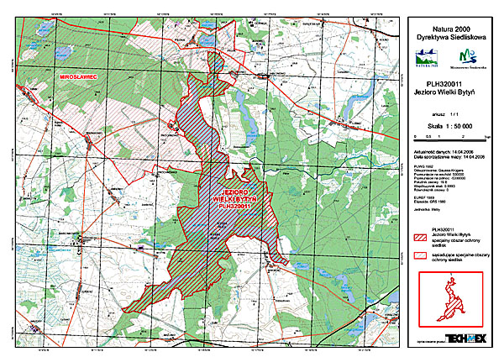
„JEZIORO WIELKI BYTYŃ”

Duże jezioro (gł. 41m, pow. 877 ha) położone w głębokiej rynnie, o nieregularnej linii brzegowej, ze skarpami do 30 m, pociętej licznymi parowami i wąwozami porośniętymi lasami z dużym udziałem starych buczyn. W obniżeniach w pobliżu potoków wpadających do jeziora krajobraz urozmaicają bagna i torfowiska. Około 45% rezerwatu stanowią wody (Jez. Wielki Bytyń z zatokami Mała Krępa, Nakielska Łęka i Zdobowska Łęka oraz Jez. Bytyniec). W krajobrazie rezerwatu powierzchniowo dominują lasy, często o charakterze starodrzewi, z sędziwymi okazami buka i dęba. Duży areał zajmują kwaśne buczyny niżowe Luzulo pilosae-Fagetum, wśród których rozwinęły się na glebach uboższych acydofilne dąbrowy Calamagrostio-Quercetum w odmianie zachodniopomorskiej. Najżyźniejsze gleby rezerwatu są porośnięte przez łęgi i olsy Ribo nigri-alnetum i Fraxino-Alnetum. Dużą osobliwością geobotaniczną rezerwatu są źródliska z rzeżuchą gorzką, śledziennicą skrętolistną i turzycą rzadkokłosą.

Ogólna charakterystyka obszaru:
„PUSZCZA NAD GWDĄ”
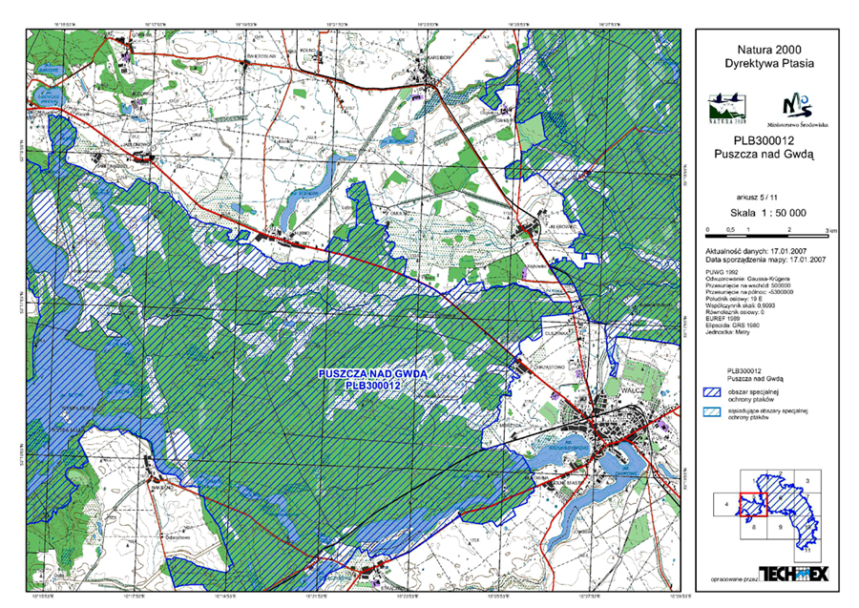

Jest to rozległy kompleks leśny obejmujący w większości bory sosnowe, a na dnie i zboczach dolin – lasy liściaste i mieszane. Silnie urozmaicona, postglacjalna rzeźba terenu
przyczynia się do zróżnicowania siedlisk. Wokół jezior (głównie eutroficznych, ale również dystroficznych z cennymi gatunkami i zbiorowiskami roślinnymi) o powierzchni od kilku do kilkudziesięciu ha, utrzymują się rozległe torfowiska niskie, przejściowe i wysokie oraz tereny podmokłe.
Jest to również obszar źródliskowy kilku rzek. W obrębie ostoi znajdują się także połacie łąk kośnych, pola orne mają niewielki udział powierzchniowy. Na terenie ostoi zachowały się umocnienia Wału Pomorskiego z lat 1934-1945 (Nadarzyce, Szwecja, Jastrowie) - potencjalne zimowiska nietoperzy.
Występuje tutaj, co najmniej 8 gatunków ptaków z Załącznika I Dyrektywy Ptasiej, 5 gatunków z Polskiej Czerwonej Księgi (PCK).
Bardzo ważna występuje w regionie ostoja lęgowego lelka, lerki i dzięcioła czarnego. W okresie lęgowym obszar zasiedlany jest, co najmniej 1% populacji krajowej (C3 i C6) następujących gatunków ptaków: dzięcioł czarny, gągoł, kania czarna (PCK), kania ruda (PCK), lelek, lerka, nurogęś, puchacz (PCK) i rybołów (PCK).
„Puszcza nad Gwdą” to rozległy kompleks leśny z dobrze zachowanymi naturalnymi zbiorowiskami wodno-błotnymi stanowiący stanowisko rzadkich i zagrożonych gatunków zwierząt i roślin naczyniowych oraz bogatej flory mszaków i roślin naczyniowych. Jest jednym z 5 wolno żyjących stad żubra w Polsce (ok. 25 os.).
W obrębie obszaru specjalnej ochrony znajdują się czyste nizinne rzeki - dopływy Gwdy (Płytnica, Rurzyca i Piława) o charakterze "pstrągowym". Częste jest występowanie dobrze wykształconych rozległych kompleksów źródliskowych ze specyficzną szatą roślinną. Występują tu cenne lasy liściaste (głównie buczyny), z licznymi oczkami wytopiskowymi w okolicach Wałcza (Bukowina).

Ogólna charakterystyka obszaru:
„ MIROSŁAWIEC”

Obszar stanowi fragment lasów wałeckich. Ponad połowę obszaru zajmują zbiorowiska leśne: drzewostan iglasty i mieszany (z przewagą sosny) na średniożyznych i żyznych siedliskach, oraz drzewostan bukowy i dębowy w okolicach jeziora "Wielki Bytyń" oraz wsi Orle. Prawie połowa zbiorowisk pochodzi z zalesień gruntów porolnych. Dużą część użytków rolnych w regionie stanowią łąki i pastwiska, a znaczną rolę odgrywa hodowla bydła. W granicach obszaru występują też jeziora i cieki. Obszar, który zasiedla stado żubrów wynosi około 5000 ha położonych na terenie obrębu Nieradź w leśnictwach: Hanki, Piecnik, Betyń, Górnica i Lipie.
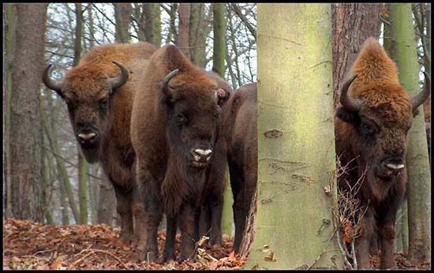
Obszar penetrowany przez żubry zależny jest od pory roku. W okresie jesienno-zimowym większość czasu spędzają w okolicach wsi:
Próchnowo, Próchnówko i Bronikowo.

Fot. Widok na stado żubrów.

W tym okresie tworzą stado złożone z kilkunastu osobników. Obserwowane w 2003 roku stado liczyło 16 żubrów, w którym można było wyróżnić 4 dorosłe byki. Gdy nie ma pokrywy śnieżnej najczęściej można je spotkać w okolicach wsi Próchnowo.
Rozległe pola oraz bliskość lasów powodują, iż teren ten jest dla żubrów bardzo atrakcyjny, na polach ustają prace związane z rolnictwem, dlatego nie są one zbytnio niepokojone. Wiosną, gdy rozpoczynają się prace polowe, żubry przenoszą się w bardziej spokojne miejsca (m.in. nieużytki rolne) w okolicach wsi Piecnik, Toporzyk, Laski Wałeckie.

4.4. Użytki ekologiczne.
Wokół wsi Jabłonkowo obszarami cennymi pod względem przyrodniczym są liczne użytki ekologiczne.
Do najciekawszych należą:
Forma ochrony i  nazwa | Użytek ekologiczny  Brak nazwy
Podstawa prawna | Uchwała nr XII/58/95 Rady Gminy i Miasta Mirosławiec z dn. 28.12.1995r.
Lokalizacja | Oddz. 220d L-ctwo, N-ctwo Mirosławiec, leśnictwo Betyń.
Cel ochrony | Zachowanie fragmentu torfowiska niskiego.
Opis walorów  przyrodniczych  obiektu | Położone w rynnie polodowcowej torfowisko z szuwarami turzycowymi – przesuszone, zdegradowane; w przeszłości użytkowane rolniczo. Istniejący rów odprowadza wodę do jeziora Wielki Bytyń.
Ocena walorów | Lokalne.
Dyrektywa  siedliskowa | Nie.
Dyrektywa ptasia | Nie.
Konwencja  Berneńska | Nie.
Konwencja  Ramsar | Nie.
Zagrożenia | Brak.
Wskazania  Konserwatorskie i  Planistyczne | Utrzymać ochronę.

Forma ochrony i  nazwa | Użytek ekologiczny  Brak nazwy
Podstawa prawna | Uchwała nr XII/58/95 Rady Gminy i Miasta Mirosławiec z dn. 28.12.1995r.
Lokalizacja | Oddz. 286b L-ctwo Wielki Bytyń, N-ctwo Mirosławiec.
Cel ochrony | Zachowanie nieleśnych zbiorowisk wilgotnych łąk.
Opis walorów  przyrodniczych  obiektu | Pas wilgotnych łąk okresowo zalewanych, na terasie jeziora Drzewoszewo – miejsce występowania rzekotki, gronostaja, żerowisko bobrów. W przeszłości użytkowane, aktualnie podlegają sukcesji w kierunku olsów.
Ocena walorów | Regionalne.
Dyrektywa  siedliskowa | Rzekotka drzewna, bóbr, kumak nizinny.
Dyrektywa ptasia | Nie.
Konwencja  Berneńska | Rzekotka drzewna, bóbr, kumak nizinny, gronostaj, ropucha szara, dziwonia.
Konwencja  Ramsar | Nie.
Zagrożenia | Zanik użytkowania, składowanie odpadów pozrębowych z sąsiednich wydzieleń leśnych.
Wskazania  Konserwatorskie i  Planistyczne | Utrzymać ochronę.

Forma ochrony i  nazwa | Użytek ekologiczny  Brak nazwy
Podstawa prawna | Uchwała nr XII/58/95 Rady Gminy i Miasta Mirosławiec z dn. 28.12.1995r.
Lokalizacja | Oddz. 287a L-ctwo Wielki Bytyń, N-ctwo Mirosławiec.
Cel ochrony | Zachowanie nieleśnych zbiorowisk wilgotnych łąk.
Opis walorów  przyrodniczych  obiektu | Pas wilgotnych łąk okresowo zalewanych, na terasie jeziora Drzewoszewo – miejsce występowania rzekotki, gronostaja, żerowisko bobrów. W przeszłości użytkowane, aktualnie podlegają sukcesji w kierunku olsów.
Ocena walorów | Regionalne.
Dyrektywa  siedliskowa | Rzekotka drzewna, bóbr, kumak nizinny.
Dyrektywa ptasia | Nie.
Konwencja  Berneńska | Rzekotka drzewna, bóbr, kumak nizinny, gronostaj, krakwa.
Konwencja  Ramsar | Nie.
Zagrożenia | Zanik użytkowania, składowanie odpadów pozrębowych z sąsiednich wydzieleń leśnych.
Wskazania  Konserwatorskie i  Planistyczne | Utrzymać ochronę.

Forma ochrony i  nazwa | Użytek ekologiczny  Brak nazwy
Podstawa prawna | Uchwała nr XII/58/95 Rady Gminy i Miasta Mirosławiec z dn. 28.12.1995r.
Lokalizacja | Oddz. 216d L-ctwo Wielki Bytyń, N-ctwo Mirosławiec.
Cel ochrony | Zachowanie torfowiska niskiego.
Opis walorów  przyrodniczych  obiektu | Małe torfowisko niskie ciągnące się wzdłuż meandrującego strumienia zasilającego jezioro Głębokie, w części wschodniej dobrze wykształcona roślinność szuwarowa, w części środkowej inicjalne stadia olsów. Stanowiska: listera jajowata. Siedlisko płazów – kumaka nizinnego, żaby trawnej.
Ocena walorów | Regionalne.
Dyrektywa  siedliskowa | Kumak nizinny.
Dyrektywa ptasia | Nie.
Konwencja  Berneńska | Kumak nizinny, żaba trawna.
Konwencja  Ramsar | Nie.
Zagrożenia | Zręby w sąsiednich drzewostanach.
Wskazania  Konserwatorskie i  Planistyczne | Utrzymać ochronę, ograniczać sukcesję.

4.5. Pomniki przyrody.

Zgodnie z art. 40 Ustawy z dnia 16.04.2004 roku o ochronie przyrody (Dz. U. 92.880. z dnia 30 kwietnia 2004 r.) pomnikami przyrody są pojedyncze twory przyrody żywej i nieożywionej lub ich skupiska o szczególnej wartości przyrodniczej, naukowej, kulturowej, historycznej lub krajobrazowej oraz odznaczające się indywidualnymi cechami, wyróżniającymi je wśród innych tworów, okazałych rozmiarów drzewa, krzewy gatunków rodzimych lub obcych, źródła, wodospady, wywierzyska, skałki, jary, głazy narzutowe i jaskinie.
Pomniki przyrody znajdujące się na terenie Jabłonkowa

Lokalizacja | Opis obiektu | Akty prawne | Uwagi
Jabłonkowo – park | - Dąb szypułkowy  obwód 490 cm,  wysokość 21 m; | Rozporządzenie Nr 62/94 z dnia 14.10.1994/Dz. Urz. Woj. Pil. Nr 18 poz. 150. | Drzewo zamierające.
Jabłonkowo – park | - Dąb szypułkowy  obwód 346 cm,  wysokość 21 m; | Rozporządzenie Nr 62/94 z dnia 14.10.1994/Dz. Urz. Woj. Pil. Nr 18 poz. 150. | Drzewo zamierające.
Jabłonkowo pastwisko | - Dąb szypułkowy  obwód 625 cm,  wysokość 22 m; | Rozporządzenie Nr 62/94 z dnia 14.10.1994/Dz. Urz. Woj. Pil. Nr 18 poz. 150. | Drzewo zdrowe.

* Pomniki przyrody, na terenie gminy Mirosławiec, które nie zostały zamieszczone w rozporządzeniu Nr 2/99 Wojewody Zachodniopomorskiego z dnia 30 marca 1999r. w sprawie wykazu aktów prawa miejscowego wydany przez Wojewodę Pilskiego, obowiązujących na obszarze województwa zachodniopomorskiego (Dz. Urz. Woj. Zachodniopomorskiego Nr 7, poz. 71).

4.6. Inne cenne obszary i obiekty.
Na terenie sołectwa Jabłonkowo znajduje się cenny obiekt przyrodniczy, istotny dla zachowania różnorodności biologicznej flory i fauny. Rosnące tutaj rośliny należą do taksonów objętych ochroną gatunkową i z tego powodu degradacja tego miejsca jest zabroniona. Potencjalnie jest to miejsce, które w przyszłości może stać się użytkiem ekologicznym lub pomnikiem przyrody. Określenie lokalizacji powyższego obszaru oraz opis jego walorów jest wskazówką dla planistów umożliwiającą im projektowanie zagospodarowania obszaru gminy z uwzględnieniem potrzeb ochrony przyrody.

Symbol | Opis obszaru
OC - 6 | Lokalizacja: Zadrzewienie przy drodze dojazdowej do Jabłonkowa.  Skład gatunkowy: Dąb szypułkowy, kasztanowiec biały, długość alei 420 m, obwód 128 – 299 cm.  Walory biocenotyczne: Dobrze zachowane i krajobrazowo ważne zadrzewienie. Istotna rola krajobrazowa i ekranowa.

5. Uwarunkowania rozwoju systemów infrastruktury technicznej.

5.1. Zaopatrzenie w wodę.
W związku z tym, że stan zwodociągowania gminy jest dobry, planuje się połączenie Jabłonkowa do znajdującej się studni w Jabłonowie. Wodociąg z Jabłonkowa obsługiwany jest przez przedsiębiorstwo Marcina Horodeckiego z Piły. Poza istniejącym systemem wodociągowym czynne jest lokalne ujęcie wody w Jabłonkowie.
Integralną częścią funkcjonowania systemu gminy w zakresie zaopatrzenia w wodę jest „ Plan zaopatrzenia w wodę w warunkach specjalnych dla gminy i miasta Mirosławiec”, którym w warunkach specjalnych należy się posługiwać.

5.2. Odprowadzanie ścieków.
Wieś Jabłonkowo tak jak i pozostałe miejscowości wchodzące w skład sołectwa nie jest skanalizowana i podłączona do oczyszczalni ścieków. Mieszkańcy wsi korzystają z przydomowych szamb bezodpływowych.

5.3. Zagospodarowanie odpadów.
Wywozem i utylizacją odpadów stałych na terenie sołectwa zajmuje się firma Spółka Cywilna Robót Publiczno-Drogowych z siedzibą w Mirosławcu. Na każdej posesji znajduje się pojemnik na śmieci, który jest opróżniany w regularnych odstępach czasu, co dwa tygodnie. Składowisko odpadów stałych ulokowane są przy trasie pomiędzy Mirosławcem, a Mirosławcem Górnym.

5.4. Zasilanie elektroenergetyczne.
Jabłonkowo jest zelektryfikowane i obsługiwane przez Rejon Energetyczny mieszczący się w Mirosławcu. Właścicielem sieci energetycznej jest ENEA S.A. Zasilanie w energię elektryczną odbywa w ten sam sposób, co w przypadku pozostałej części Gminy Mirosławiec. Do Głównego Punktu Zasilania obsługującego całą gminę doprowadzona jest linia wysokiego napięcia WN 110 kV z kierunku Wałcza. Mieszkańcy sołectwa korzystają z energii elektrycznej rozprowadzanej poprzez system linii średniego napięcia SN 15 kV oraz linii niskiego napięcia NN po transformacji w stacjach transformatorowych.

5.5. Zaopatrzenie w gaz i ciepłownictwo.

Przez teren gminy przebiega gazociąg wysokiego ciśnienia o średnicy Dn 250 mm przesyłający gaz ziemny naazotowany podgrupy GZ – 35 ze złóż w rejonie Ostrowa Wielkopolskiego do Szczecina oraz odgałęzienie Dn 150 mm w kierunku Złocieńca.

Zgodnie z „Koncepcją programową gazyfikacji gminy Mirosławiec”, opracowaną w 1996r., Jabłonkowo objęte jest programem związanym z zasilaniem w gaz ziemny zaazotowany i znajduje się w II rejonie. W obrębie Jabłonkowa jest projektowana stacja redukcyjno – pomiarowa I stopnia, o wydajności Q = 1600 Nm³/h. Zaopatrzenie odbiorców w gaz z sieci średniego ciśnienia odbywa się poprzez reduktory domowe.
Na terenie Jabłonkowa nie ma systemów ciepłowniczych. Mieszkańcy korzystają z ogrzewań lokalnych.

5.6. Telekomunikacja.
Jabłonkowo obsługiwane jest przez Telekomunikację Polską S.A. Wszyscy mieszkańcy mają dostęp do sieci telekomunikacyjnej. Telefonów stacjonarnych nie posiadają osoby, które nie wyraziły zgody na przyłączenie. Na terenie sołectwa oraz pozostałej części gminy występują centrale automatyczne sprzężone liniami podziemnymi, napowietrznymi oraz światłowodami.

6. Ludność.

Liczbę mieszkańców wg stanu na dzień 31.12.2006 r. oraz demografię w przedziale wiekowym przedstawiają poniższe zestawienia:

Liczba ludności w latach 2000 - 2006

Rok | Liczba mieszkańców
2000 | 180
2001 | 194
2002 | 195
2003 | 195
2004 | 193
2005 | 187
2006 | 166

Struktura wiekowa wsi Jabłonkowo

Przedział wiekowy | Liczba mieszkańców
Od 0 – 3 lat | 7
Od 4 – 6 lat | 6
Od 7 – 13 lat | 15
Od 14 – 16 lat | 4
Od 17 – 25 lat | 20
Od 26 – 35 lat | 33
Od 36 – 55 lat | 40
Powyżej 56 lat | 41
Razem: | 166

8. Oświata.

Dzieci i młodzież zamieszkująca osadę Jabłonkowo uczęszczają do Zespołu Szkół w Piecniku, który składa się z Oddziału zerowego, Szkoły Podstawowej oraz Gimnazjum.
W Zespole Szkół w Piecniku uczy się 25 uczniów z obszaru całego sołectwa. Dzieci dowożone są komunikacją autobusową ( PKS Wałcz ). Młodzież ponadgimnazjalna, uczęszcza przeważnie do szkół zawodowych i średnich znajdujących się w mieście powiatowym Wałcz.
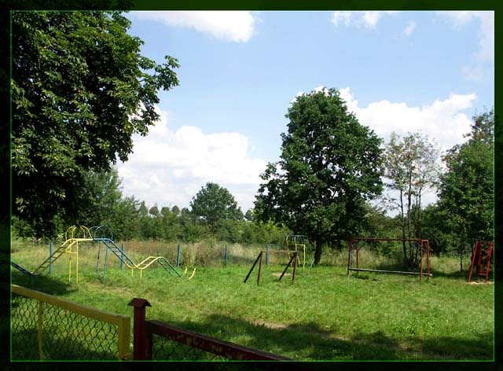

Fot. Widok na plac zabaw w Jabłonkowie.

Tabela: Liczba uczniów z Jabłonkowa uczęszczająca do ZS w Piecniku.
Rok szkolny | Zespół Szkół w Piecniku
Rok szkolny | Liczba uczniów
2004/2005 | 23
2005/2006 | 25
2006/2007 | 25

8. Ochrona zdrowia, opieka społeczna i bezpieczeństwo.

8.1. Ochrona zdrowia.

Mieszkańcy wsi Jabłonkowo na szczeblu podstawowym korzystają z opieki medycznej w ośrodku zdrowia w Mirosławcu. Natomiast w przypadku poradnictwa specjalistycznego można korzystać z usług ośrodków zdrowia oraz szpitali w mieście powiatowym Wałcz. W ramach poradnictwa specjalistycznego również w Ośrodku Zdrowia w Mirosławcu prowadzone są dyżury oraz wstępne badania przez lekarzy specjalistów

8.2. Bezpieczeństwo publiczne.

Bezpieczeństwa Publicznego strzeże 8 policjantów z Komisariatu Policji w Mirosławcu. Podlegają oni bezpośrednio pod Komendę Powiatową Policji w Wałczu. Bezpieczeństwa strzegą również strażacy z Ochotniczej Straży Pożarnej w Mirosławcu oraz Piecniku. Dysponują oni sprzętem m.in. do udzielania ratownictwa medycznego. W celu zwiększenia bezpieczeństwa publicznego w latach 90 powołano, także Straż Miejską (S.M. liczy dwóch strażników), która działa w ramach struktur Urzędu Gminy i Miasta Mirosławiec.

9. Rolnictwo i leśnictwo.

Na terenie Jabłonkowa większość użytków rolnych jest we władaniu sektora publicznego AWRSP. AWRSP z siedzibą w Pile przejęła grunty i majątek po byłych zakładach PGR między innymi w Jabłonkowie. W odłogowaniu pozostaje 1102ha gruntów, w tym około 200ha po byłym PGR Jabłonkowo.

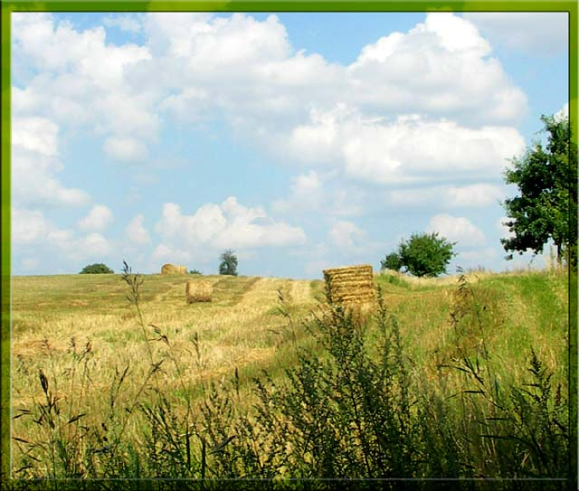

Fot. Widok na pola w Jabłonkowie.

9.1. Warunki glebowe.

W strukturze gruntów ornych na terenie gminy dominują gleby średnie i słabe, co w znacznym stopniu ogranicza dobór roślin uprawnych i ich plony. To samo dotyczy trwałych użytków zielonych, które położone są w siedliskach charakteryzujących się wadliwymi stosunkami wodnymi. Struktura gleb znajdujących się na terenie osady rozkłada się pomiędzy III, IV oraz V klasą bonitacyjną. Gleby mają charakter polodowcowy.

  - Ekosystemy leśne.

Obszar Jabłonkowa porośnięty jest w mniejszym stopniu niż pozostałe miejscowości gminy Mirosławiec ekosystemami leśnymi. Przeważają tutaj subatlantyckie lasy bukowo – dębowe Fago – Quercetum. Zdecydowaną przewagę odgrywają tutaj siedliska boru świeżego z enklawami boru mieszanego świeżego i olsu.
10. Turystyka.

Jabłonkowo jest obszarem preferowanym do rozwoju turystki, rekreacji i wypoczynku ze względu na atrakcyjność terenu dla wypoczywających. W Jabłonkowie preferuje się obszar do zabudowy letniskowej, gdyż na jego terenie znajdują się jeziora: Drzewoszewo i Bytyń Wielki, przy czym w rejonie jeziora Drzewoszewo istnieje możliwość dopuszczenia wszelkiej zabudowy kubaturowej. W rejonie jeziora Wielki Bytyń brak jest zezwolenia na indywidualną zabudowę letniskową.
W celu uatrakcyjnienia obszarów turystycznych na obrzeżu rezerwatu Bytyń Wielki, poza poszerzeniem terenów o rejon jezior Głębokiego i Bobkowego w ramach podnoszenia rangi ochrony terenów przyrodniczych, należy przeprowadzenie analizy funkcjonowania zapisów regulacyjnych rezerwatu i poczynić starania prawne w Ministerstwie Ochrony Środowiska o ewentualne zmiany (np. wyznaczenie szlaku łodzi wiosłowych na linii Drzewoszewo – Próchnowo).

Jezioro Bytyń Wielki

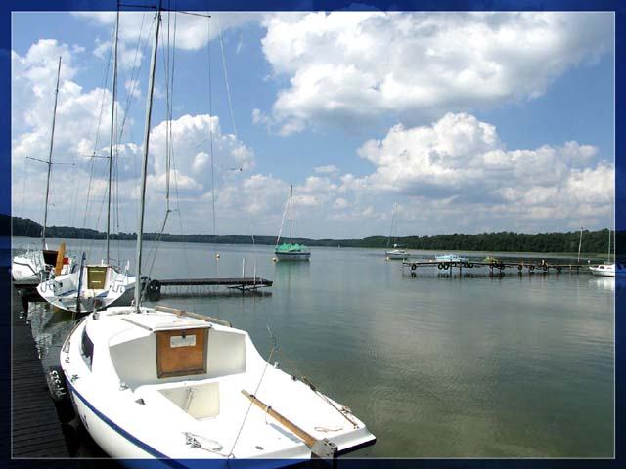

Fot. Widok na jezioro Bytyń Wielki.

Jezioro Bytyń Wielki leży na terenie trzech gmin: Wałcz, Mirosławiec i Tuczno. Jest największym i najgłębszym z jezior na Pojezierzu Wałeckim. Jego powierzchnia wynosi 847,5 ha. Długość linii brzegowej wynosi ok. 37,6 km i głębokości maksymalnej – 41 m. Na północnym krańcu znajduje się zatoka o długości odpowiednio 1,5 km. Podobna, ale jeszcze dłuższa zatoka znajduje się w południowej części jeziora. W centralnej części jeziora (poza gminą Mirosławiec) są dwie wyspy o łącznej powierzchni nieco ponad 4 ha.
Brzegi jeziora tworzą liczne skarpy porośnięte lasem liściastym, głównie wiekowymi bukami. Na jednym z takich pagórków znajdujących się w północno – wschodniej części Bytynia istniało grodzisko słowiańskie. Wykopaliska ujawniły szczątki po palisadzie i drewnianych budowlach, a także elementy ceramiki z XII w.
Jezioro jest dobrze natlenione w górnych warstwach. Jezioro i jego otoczenie stanowi od kilkunastu lat rezerwat krajobrazowy. Pomimo, że jest to rezerwat, wody tego jeziora są udostępnione dla wędkarstwa i okresowo żeglarstwa. Wokół jeziora istnieje kilka miejscowości, są one zlokalizowane w Drzewoszewie, Nakielnie i stanicy harcerskiej w Próchnówku. Również w porozumieniu z gospodarzami takich wsi, jak: Bytyń, Próchnowo, Jabłonkowo, Nakielno, Marcinkowice i Jamienko można skorzystać z ich domostw oraz stworzyć tam bazę wypadową dla swojej rodziny do odpoczynku i wędkarskich wypraw.
Jezioro Bytyń stanowi również ważny fragment szlaku kajakowego, który bierze swój początek w Wałczu na jeziorze Raduń, stąd z kolei ciekami wodnymi poprzez jeziora Smolno duże, Smolno Małe i Sumile dotrzeć można do Bytynia.
W Drzewoszewie znajduje się przystań żeglarska i centralny punkt organizacji regat żeglarskich. Największymi z nich są ogólnopolskie zawody o „Jesienny Puchar Optymista”.

Drzewoszewo

Wieś położona w pobliżu wschodniego brzegu jeziora Bytyń – największego akwenu na Pojezierzu Wałeckim. Usytuowanie to jest głównym walorem tej miejscowości.
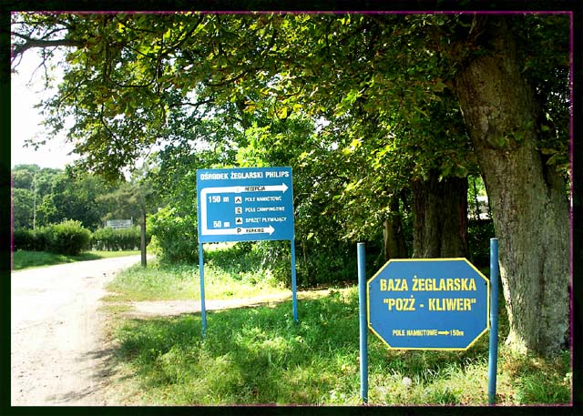

Fot. Wjazd do ośrodka wczasowo – wypoczynkowego w Drzewoszewie.

W Drzewoszewie znajdują się:
  - Baza żeglarska Pilskiego Okręgowego Związku Żeglarskiego Klubu Żeglarskiego TKKF „Kliwer” ( 40 miejsc na polu namiotowym, 36 miejsc w domkach kempingowych, sklep ogólnospożywczy).
  - Ośrodek Żeglarski Philips Lighting Poland (12 domków kempingowych „Brda”, 48 miejsc noclegowych z pełnym wyposażeniem, pole namiotowe na 80 miejsc).
  - Ośrodek Wczasowo – Wypoczynkowy Huty Szkła Ujście (55 miejsc noclegowych, pokoje 2-,3-, i 4 – osobowe, pole namiotowe na 25 miejsc.

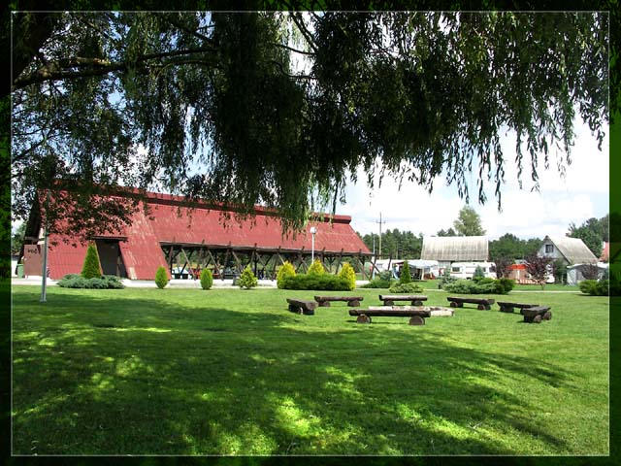
Fot. Widok na ośrodek wczasowo – wypoczynkowy w Drzewoszewie.

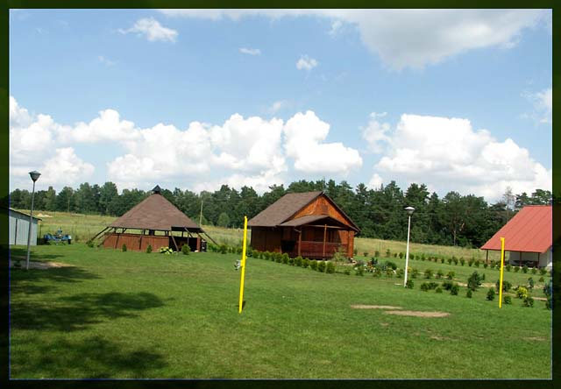
Fot. Widok na domki letniskowe

  - Ośrodek Sportów Wodnych oraz wypożyczalnia sprzętu pływającego (łodzie żaglowe, kajaki, rowery wodne).
  - Przystań jachtowa Klubu Żeglarskiego „Bryza” z Piły.

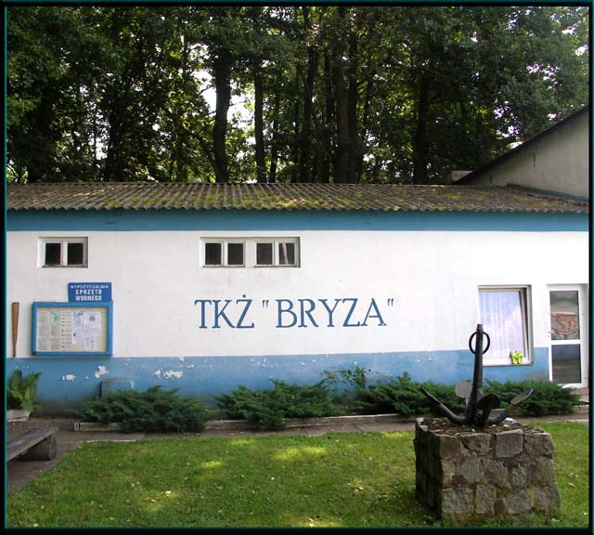

Fot. Budynek Turystycznego Klubu Żeglarskiego „BRYZA”

  - Baza ratownictwa wodnego – przystań WOPR.
  - Pole biwakowe na 145 miejsc.
  - Plaża i kąpielisko.
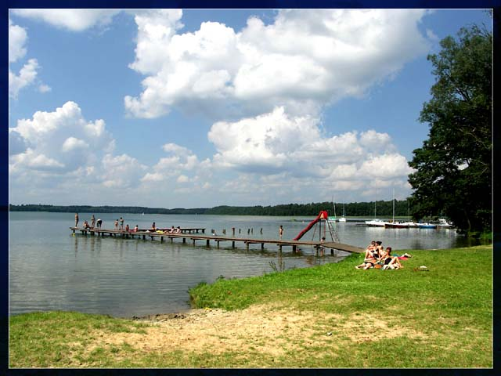

Fot. Widok na pomost i kąpielisko nad jez. Bytyń Wielki.

  - Bar „Mecek”, serwujący smaczne i tanie, całodzienne, wyżywienie oraz różnego rodzaju napoje.

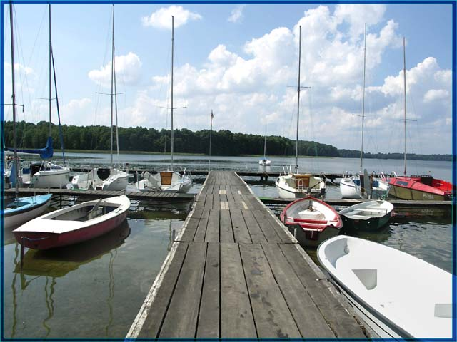

Fot. Widok z pomostu na przystań żeglarską w Drzewoszewie.

Na przystani żeglarskiej w Drzewoszewie znajduje się centralny punkt organizacji wielu regat żeglarskich, w tym ogólnopolskich zawodów o „Jesienny Puchar Optymista”.

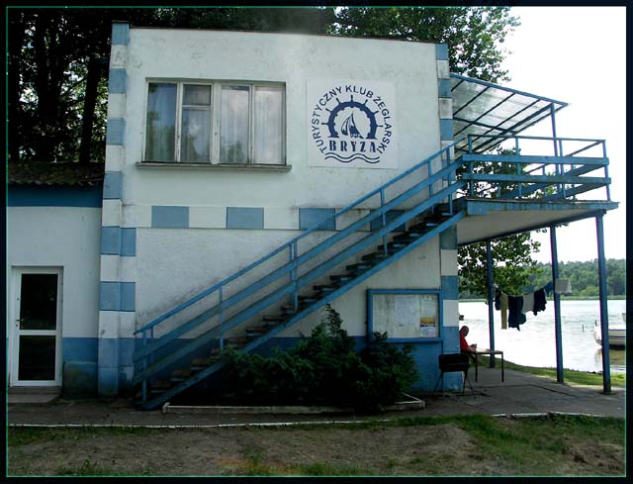
Fot. Budynek Turystycznego Klubu Żeglarskiego „BRYZA”

Miejscowość ta jest również bazą wypadową do wędrówek po rezerwacie „Wielki Bytyń”. Przez Drzewoszewo prowadzi szlak zielony (dla pieszych) wiedzie on z Nakielna do Próchnowa, jego długość wynosi 13 km. Bytyń stanowi też ważny fragment szlaku kajakowego, który bierze swój początek w Wałczu, na jeziorze Raduń.

11. Uproszczona Analiza SWOT.

Mocne strony | Słabe strony
- Walory krajoznawczo-turystyczne (bliskie sąsiedztwo jednego z największych akwenów wodnych byłego województwa pilskiego, ośrodki wypoczynkowe).  - Walory przyrodnicze (występowanie żubrów, rezerwaty przyrody nad jeziorem Bytyń).  - Dobre położenie (bliskość trasy krajowej  nr 10 łączącej Szczecin z Bydgoszczą).  - Potencjalne tereny pod inwestycje.  - Uaktywnienie zespołu sportowego i udział w rozgrywkach sportowych.  - Posiadanie boiska sportowego.  - Potencjał ludzki (prężnie działająca Rada Sołecka, otwarta społeczność zamieszkująca sołectwo).  - Dobrze rozwinięta linia autobusowa. | - Wysokie bezrobocie powodowane zamknięciem pod koniec lat 80-tych PGR-u.  - Ubożenie społeczeństwa.  - Przewaga osób posiadających wykształcenie nie odpowiadające zapotrzebowaniu rynkowemu.  - Brak dobrze rozwiniętej infrastruktury budynków użyteczności publicznej.  - Słaba jakość gruntów.  - Brak dróg prowadzących nad jezioro Bytyń i inne atrakcje turystyczne.  - Brak szerokopasmowego dostępu do Internetu.

Szanse | Zagrożenia
- Wzrost popytu na ofertę turystyczną  (promocja w mediach, Internecie).  - Zwiększenie dostępności do kapitałów  pochodzących z Unii Europejskiej.  - Migracja ludności z terenów  zurbanizowanych na tereny wiejskie –  migracja zawodowa, letniskowa i  emerytalna.  - Dokształcanie społeczeństwa.  - Rozwój infrastruktury technicznej oraz  sportowo – rekreacyjnej. | - Dewastacja środowiska oraz rozwinięcie  silnej pozycji konkurencyjnej ościennych  gmin w sektorze turystycznym.  - Odpływ wykształconego kapitału  ludzkiego (migracja młodzieży do  dużych miast).  - Starzenie się społeczeństwa.  - Rosnące bezrobocie – degradacja  społeczeństwa (patologie, przestępczość).

12. Misja i cele strategiczne dla wsi Jabłonkowo

„Wieś zapewniająca poprawę jakości życia mieszkańców, atrakcyjna pod względem turystycznym, dająca zatrudnienie jej mieszkańcom, kultywująca tradycję, dbająca o swój potencjał przyrodniczy oraz bezpieczna z rozwiniętą infrastrukturą techniczną.”

Cele strategiczne

Realizacja określonej misji wymaga dokładnego sprecyzowania celów strategicznych, które są gwarancją realizacji zadań zmierzających do spełnienia wyznaczonej dla sołectwa Jabłonkowo misji.
Cel strategiczny I
Wzrost atrakcyjności poprzez właściwe zagospodarowanie przestrzeni publicznej.
Cel ma służyć zaspokojeniu potrzeb społecznych, kulturalnych oraz rekreacyjnych mieszkańców wsi. Osiągnięcie powyższego stanu będzie możliwe poprzez realizację poniższych zadań:
- Budowa placu zabaw, poprzez:
- zakup odpowiednich urządzeń (huśtawek, karuzeli, zestawu do koszykówki, zestawu dwuwieżowego),
- ustawienie ławek oraz kosza na śmieci.
- Budowa boiska sportowo – rekreacyjnego, poprzez:
- wykonanie robót ziemnych i pomiarowych,
- założenie nowego ogrodzenia,
- wykonanie nawierzchni trawiastej siewem,
- zakup elementów wyposażenia sportowego (słupki, siatka),
- montaż ławek oraz ustawienie koszy na śmieci.
- Zapewnienie mieszkańcom wsi stałego dostępu do sieci komputerowej, poprzez:
- budowę społeczeństwa informacyjnego,
- zapewnienie publicznego punktu dostępu do Internetu.

Cel strategiczny II
Wzrost bezpieczeństwa na wsi oraz modernizacja infrastruktury technicznej.
Określony cel ma służyć przede wszystkim poprawie bezpieczeństwa na obszarach wiejskich, co w znacznym stopniu wpłynie na wzrost jakości życia na wsi.
Cel ten zostanie osiągnięty dzięki realizacji następujących zadań:
- Budowa kanalizacji i oczyszczalni ścieków.
- Budowa wodociągu.
- Oświetlenie drogi do przystanku.

Cel strategiczny III

Wspieranie rozwoju turystyki oraz zachowanie dziedzictwa kulturowego.

Cel zostanie osiągnięty poprzez promocję walorów turystycznych obszaru, a także odbudowę i poprawę stanu dziedzictwa kulturowego i przyrodniczego wsi. Realizacja określonych zadań przyczyni się do wzrostu atrakcyjności turystycznej wsi Jabłonkowo.
- Promowanie i szerzenie agroturystki.
- Organizacja imprez sportowych i kulturalnych.

Cel strategiczny IV

Wspieranie rolnictwa oraz działalności gospodarczej z utrzymaniem i ochroną walorów przyrodniczych.
Określony cel ma głównie służyć rozwojowi rolnictwa, jak również spowodować wzrost przedsiębiorczości z wykorzystaniem i poszanowaniem naturalnych zasobów przyrodniczych miejscowości. Stworzenie lepszych warunków życia i co za tym idzie zwiększenie dochodów mieszkańców wsi byłoby możliwe poprzez doprowadzenie do dywersyfikacji prowadzonej działalności rolniczej oraz stworzenie warunków rozwoju działalności pozarolniczej.

Przedstawione powyżej cele strategiczne wiążą się z realizacją zadań wspierających rozwój obszarów wiejskich, tworzenie warunków do przekształceń w rolnictwie, powstania różnorodnej, wielokierunkowej działalności gospodarczej oraz alternatywnych źródeł utrzymania na wsi. Ponadto zapewniają one stałą poprawę warunków życia, zamieszkania i bezpieczeństwa mieszkańców. Wpływają również na promocję turystyki wiejskiej i agroturystyki poprzez wykorzystanie potencjału turystycznego, historycznego i przyrodniczego.

13. Ankieta dla potrzeb Planu Odnowy Miejscowości dla Jabłonkowa na lata
2007 – 2015.

W 2007 roku w Jabłonkowie odbyło się zebranie z mieszkańcami wsi, podczas którego została przeprowadzona ankieta dla potrzeb Planu Odnowy Miejscowości na lata 2007 – 2015.
Ankieta składała się z 6 punktów z planowanymi inwestycjami dla wsi Jabłonkowo:
1. Stały dostęp do Internetu:
- Budowa społeczeństwa informacyjnego.
- Publiczny punkt dostępu do Internetu.
2. Budowa wodociągu.
- Budowa kanalizacji i oczyszczalni ścieków.
- Budowa placu zabaw.
- Budowa boiska.
- Oświetlenie drogi do przystanku.

Wyniki ankiety:
Nazwa zadania | Miejsce w rankingu
Stały dostęp do Internetu:  - Budowa społeczeństwa informacyjnego.  - Publiczny punkt dostępu do Internetu. | V
Budowa wodociągu. | II
Budowa kanalizacji i oczyszczalni ścieków. | I
Budowa placu zabaw. | III
Budowa boiska. | IV
Oświetlenie drogi do przystanku. | VI

Priorytetowymi inwestycjami dla mieszkańców Jabłonkowa okazały się:
- Budowa kanalizacji i oczyszczalni ścieków.
- Budowa wodociągu.
- Budowa placu zabaw.

14. Harmonogram wdrażania Planu Odnowy Miejscowości dla Jabłonkowa w latach
2007 – 2015.

Lp. | Rodzaj projektu | Czas  realizacji | Kwota  (zł) |  |  | Uwagi
Lp. | Rodzaj projektu | Czas  realizacji | Budżet | PROW | Ogółem | Uwagi
1. | Budowa placu zabaw | 2008 –2009 | 15 000 | 15 000 | 30 000 | Działanie:  „Odnowa i rozwój wsi”
2. | Budowa kanalizacji i oczyszczalni ścieków | 2008 –2009 | 200 000 | 200 000 | 400 000 | Działanie:„Podstawowe usługi dla gospodarki i ludności wiejskiej”
3. | Budowa wodociągu | 2008 | 31 500 | 31 500 | 63 000 | Działanie:„Podstawowe usługi dla gospodarki i ludności wiejskiej”
4. | Oświetlenie drogi do przystanku | 2009 –2010 | 15 000 | 15 000 | 30 000 | Działanie:  „Odnowa i rozwój wsi”
5. | Budowa boiska | 2012 | 40 000 | 40 000 | 80 000 | Działanie:  „Odnowa i rozwój wsi”
RAZEM: |  |  | 301 500 | 301 500 | 603 000 zł

15. Szacunkowy kosztorys planowanego przedsięwzięcia na lata 2008 - 2009

15.1. Kosztorys budowy placu zabaw.

Wstępny kosztorys budowy placu zabaw w Jabłonkowie
Lp. | Opis | Ilość | Wartość  (zł)
1. | Zakup i montaż huśtawki ramieniowej podwójnej w wersji dla malucha | 1 szt. | 5 500
2. | Zakup i montaż huśtawki podwójnej wysokiej | 1 szt. | 4 300
3. | Zakup i montaż wieży ze zjeżdżalnią | 1 szt. | 7 200
4. | Zakup i montaż przeplotni łukowej | 1 szt. | 4 100
5. | Zakup i montaż piaskownicy | 1 szt. | 2 000
6. | Zakup i montaż tablicy informacyjnej z regulaminem | 1 szt. | 1 000
7. | Zakup i montaż kosza na śmieci | 1 szt. | 737
8. | Zakup i montaż ławek z oparciem | 2 szt. | 3 200
Wartość kosztorysowa robót bez podatku VAT |  |  | 28 037
Podatek VAT |  |  | 1 963
Ogółem wartość kosztorysowa robót |  |  | 30 000 zł

16. Opis planowanych zadań ze wskazaniem ich wpływu na rozwój miejscowości z uwzględnieniem zgodności z charakterem i krajobrazem kulturowym miejscowości.

1. Budowa placu zabaw

Na terenie miejscowości Jabłonkowo istnieje konieczność wymiany urządzeń istniejącego placu zabaw oraz odnowa terenu wokół niego. Niestety współcześnie wiele zainteresowań i zabaw dzieci, zwłaszcza najmłodszych powoduje, iż coraz więcej czasu spędzają one w pomieszczeniach, co w rezultacie wpływa na spadek poziomu ich aktywności ruchowej. Z tego względu, urządzenie placu zabaw miałoby pozytywny wpływ na rozwój umiejętności ruchowych dzieci, zapewnienie im możliwości aktywnego spędzania czasu a w konsekwencji na ich rozwój socjo – emocjonalny i zdolności percepcji. Gry wymagające ruchu rozwijają ważne umiejętności fizyczne i socjalne, które mają znaczenie dla dobra dziecka, w jego przyszłym rozwoju i nauce. Właściwa kombinacja dobranych urządzeń zapewniałaby wszechstronną możliwość wykonywania różnych ćwiczeń, np. nad równowagą i kontrolą nad własnym ciałem. Projekt i konstrukcja placu zabaw oraz wyposażenie w poszczególne elementy ściśle podlegałoby kontroli pod względem bezpieczeństwa i minimalizowania występowania wypadków na skutek wad konstrukcyjnych i niewłaściwego rozstawienia urządzeń. Projekt budowy placu zabaw obejmuje teren nieopodal świetlicy wiejskiej. Połączenie tych dwóch elementów stanowiłoby wiejskie centrum kulturalno – rozrywkowe, umożliwiające jej mieszkańcom uczestnictwo w życiu kulturalnym a najmłodszym rozrywkę i rekreację. Projekt budowy placu zabaw został opracowany na podstawie informacji o środowisku, w który ma zostać wkomponowany. Proponowane wyposażenie służyć winno przede wszystkim aktywnym działaniom jej potencjalnych użytkowników, jak również ważną kwestią jest jego wygląd ogólny i dostosowanie kształtów do warunków i architektury otoczenia. Poszczególne elementy wyposażenia placu zabaw winny być przyjazne dla środowiska naturalnego. Ochrona drewna, antykorozyjna konserwacja części metalowych oraz zabezpieczenie sklejki mają za zadanie przedłużyć okres użytkowy na wiele lat.

Obrana metoda musi zapewnić oszczędność surowców, energii, redukcję emisji do atmosfery oraz prowadzenie oszczędnej gospodarki zasobami.
Powyższe zadanie wpisuje się w działanie: „Odnowa i rozwój wsi”, którego jednym z celów jest poprawa jakości życia na obszarach wiejskich.

2. Budowa kanalizacji i oczyszczalni ścieków.

Na terenie gminy Mirosławiec jedną z najważniejszych inwestycji z zakresu ochrony środowiska naturalnego są inwestycje wodno – kanalizacyjne, które przyczyniają się do prowadzenia racjonalnej gospodarki wodno – ściekowej w gminie, powodując dostosowanie parametrów jakościowych wody pitej oraz utrzymują na stałym poziomie wskaźniki zanieczyszczeń w ściekach oczyszczonych odprowadzonych z oczyszczalni do wysokości poziomów wynikających z wydanego przez Starostę Wałeckiego pozwolenia wodno – prawnego.
Na terenach wiejskich nie ma masowego i skutecznego sposobu zbierania ścieków komunalnych i odprowadzania ich do oczyszczalni. Jedynym racjonalnym rozwiązaniem jest prawidłowo funkcjonujący i rozbudowany system sieci kanalizacyjnej, którego budowa stanowi inwestycję priorytetową dla mieszkańców gminy Mirosławiec. Zbieranie ścieków beczkowozami może być jedynie drobnym uzupełnieniem obejmującym pojedyncze, rozproszone posesje, gdzie doprowadzenie kanalizacji byłoby zbyt kosztowne. Jednak najwięcej szkód wyrządzają gospodarstwa, które ścieki odprowadzają bezpośrednio do ziemi, skąd dostają się do potoków czy rzek. Niestety większość ścieków rozlewana jest na pola bądź w przypadkowe miejsca. Część zanieczyszczeń wnika do gleby, powodując skażenie środowiska.
Dlatego też, priorytetową inwestycją na terenie sołectwa Jabłonkowo, jest budowa kompaktowej oczyszczalni ścieków, która w sposób areobowy, mechaniczno - biologiczny oczyszczałaby powstałe nieczystości.
Oczyszczalnia umożliwiałaby biologiczne usuwanie ze ścieków zanieczyszczeń organicznych i różnych form azotu do poziomu gwarantowanego przez normy i przepisy polskie i EU oraz wytwarzała warunki do biologicznego usuwania fosforu.

To rozwiązanie znajduje zastosowanie wszędzie tam, gdzie ścieki nie mogą być odprowadzane do kanalizacji publicznej, lub, gdy wybudowanie takiej kanalizacji byłoby o wiele kosztowniejsze i trudniejsze z technicznego punktu widzenia.
Realizacja niniejszej inwestycji spowoduje wzrost rozwoju społeczno – gospodarczego poprzez poprawę stanu infrastruktury technicznej oraz doprowadzi do wyrównania szans rozwojowych terenów wiejskich oraz miejskich. Planowane zadanie przyczyni się również do uwolnienia nowych obszarów inwestycyjnych, dotąd niewykorzystanych ze względu na brak odpowiedniego uzbrojenia technicznego.
Planowane działanie zdecydowanie wpłynie na poprawę stanu środowiska wodno – gruntowego poprzez oczyszczenie bezpośrednie zanieczyszczeń, co w konsekwencji przyczyni się do diametralnego podniesienia standardu życia mieszkańców, rozwoju turystyki kwalifikowanej, krajoznawczej oraz wypoczynkowej opartej o działalność gospodarstw turystycznych.
Powyższe zadanie wpisuje się w działanie „Podstawowe usługi dla gospodarki i ludności wiejskiej”, którego jednym z celów jest poprawa jakości życia na obszarach wiejskich.

3. Budowa wodociągu.
W miejscowości Jabłonkowo, liczącej około 167 mieszkańców istnieje duże zapotrzebowanie na sieć wodociągową. W chwili obecnej sołectwo nie jest zwodociągowane, mieszkańcy w dużej mierze korzystają ze studzien przydomowych. Ludność zamieszkująca sołectwo boryka się z podstawowym i niezwykle uciążliwym problemem, jakim jest brak dostępu do bieżącej wody o odpowiedniej jakości. Fakt ten nie sprzyja rozwojowi społeczno – gospodarczemu gminy.
Przedmiotem projektu jest budowa sieci wodociągowej w obrębie sołectwa Jabłonkowo. Planowana inwestycja umożliwi zaspokojenie potrzeb mieszkańców na docelowe zapotrzebowanie w wodę. Ten fakt został stwierdzony na podstawie zgłoszeń mieszkańców, wstępnych obliczeń hydraulicznych, a także na podstawie analizy dotychczasowego funkcjonowania i wydajności istniejących urządzeń.

Zakres prac będzie swym zasięgiem obejmował przede wszystkim: wykonanie dokumentacji technicznej z niezbędnymi uzgodnieniami i pozwoleniami, sporządzenie kosztorysu inwestorskiego i ofertowego oraz wykonanie mechaniczne robót budowlanych ziemnych w postaci: wykonania wykopów celem ułożenia sieci wodociągowej, przeprowadzenie badań szczelności instalacji i uporządkowanie terenu.
Realizacja niniejszej inwestycji ma na celu pobudzenie rozwoju społeczno – gospodarczego poprzez poprawę stanu infrastruktury technicznej, wyeliminowanie wszelkich ograniczeń wynikających z braku dobrej jakości wody oraz wyrównanie szans rozwojowych terenów wiejskich oraz miejskich. Planowane działanie przyczyni się do uwolnienia nowych obszarów inwestycyjnych, dotąd niezagospodarowanych ze względu na brak odpowiedniego uzbrojenia. Długofalowym celem projektu będzie również poprawa jakości środowiska, podniesienie standardu życia mieszkańców, rozwój turystyki kwalifikowanej, krajoznawczej i wypoczynkowej opartej o gospodarstwa agroturystyczne.
Projekt po zakończeniu realizacji zarządzany będzie przez wykonawcę, czyli Gminę Mirosławiec. Koszty związane z utrzymaniem i eksploatacją niniejszej inwestycji pokrywane będą z opłat zbieranych głównie od właścicieli gospodarstw domowych, podmiotów gospodarczych oraz innych placówek podłączonych do wodociągu na terenie sołectwa Jabłonkowo.
Zaplanowany zakres prac zakłada odpowiednie rozwiązania techniczne i technologiczne gwarantujące bezawaryjne funkcjonowanie sieci i możliwość instalacji nowych przyłączy.
Należy również podkreślić, że projektowana budowa sieci wodociągowej będzie miała pozytywny wpływ na środowisko naturalne. Omawiane działanie wpłynie nie tylko na poprawę warunków życia lokalnej społeczności poprzez zapewnie jej dostępu do dobrej jakości wody pitnej, ale również spowoduje zmniejszenie liczby zachorowań dotychczas wywoływanych zainfekowaną, niezbadaną i nieczyszczoną wodą.
Powyższe zadanie wpisuje się w działanie: „Podstawowe usługi dla gospodarki i ludności wiejskiej”, którego jednym z celów jest poprawa jakości życia na obszarach wiejskich.

4. Oświetlenie drogi do przystanku autobusowego.

Miejscowość jest położona w południowo – wschodniej części gminy Mirosławiec. Jabłonkowo jest miejscowością w obrębie, której znajduje się ośrodek wczasowy w Drzewoszewie. Bliskość jeziora Wielki Bytyń, istniejące obiekty przyrodnicze, możność uprawiania wędrówek pieszymi szlakami turystycznymi oraz ciekawe elementy fauny i flory objęte ochroną świadczą o dużej atrakcyjności tego terenu pod względem turystycznym. Jednakowoż osada podobnie jak inne miejscowości gminy Mirosławiec boryka się z trudnościami wynikającymi ze słabo rozwiniętej infrastruktury technicznej, to jest: brakiem kanalizacji, szerokopasmowego dostępu do Internetu, słabo rozwiniętą infrastrukturą drogową oraz możliwością korzystania z gazu ziemnego.
Jednym z ważniejszych zadań do wykonania w niedalekiej przyszłości jest budowa linii elektroenergetycznej celem założenia oświetlenia ulicznego wzdłuż drogi gminnej prowadzącej do przystanku autobusowego na terenie sołectwa. Powyższe działanie stanowi inwestycję gminy społecznie akceptowaną i w dużej mierze popieraną przez lokalną społeczność. Wykonawstwo zadania związane jest między innymi z wykonaniem dokumentacji projektowej wraz z uzyskaniem niezbędnych uzgodnień, pozwoleń oraz wykonaniem kosztorysu inwestorskiego i ofertowego, jak również przeprowadzenie robót budowlanych celem położenia linii kablowej, ustawienia słupów oświetleniowych oraz podłączenie instalacji elektrycznej.
Realizacja powyższego zadania przyczyni się do poprawy wizerunku i estetyki miejscowości przekładając się tym samym na atrakcyjność turystyczną i rozwój funkcji letniskowej.
Pod względem użyteczności publicznej planowana inwestycja zapewnieni jej mieszkańcom poprawę bezpieczeństwa ruchu drogowego oraz ich samych, a tym samym znacznie wpłynie na podwyższenie standardu życia na terenie miejscowości.
Powyższe zadanie wpisuje się w działanie „Odnowa i rozwój wsi”, którego jednym z celów jest poprawa jakości życia na obszarach wiejskich.

5. Budowa boiska.
Celem zadania jest podniesienie walorów sportowo – rekreacyjnych miejscowości oraz poprawa dostępu młodzieży i dzieci z terenu wiejskiego do infrastruktury sportowej na terenie sołectwa. Powyższe zadania są elementarnymi działaniami ukierunkowanymi na sferę społeczno – kulturalną życia mieszkańców Jabłonkowa. W celu zapewnienia realizacji planowanych działań niezbędny jest budowa boiska wiejskiego o nawierzchni trawiastej, zaspokajające potrzeby lokalne mieszkańców, przyczyniające się do popularyzacji uprawniania czynnego sportu i rekreacji. Boisko oraz wspólne gry uaktywnią miejscowy potencjał społeczny oraz przywrócą wśród mieszkańców dawną tradycję niedzielnych rozgrywek sportowych organizowanych we wsi i organizację innych imprez lokalnych. Modernizacja istniejącego obiektu umożliwi, także wyrównanie szans uczniów pochodzących z terenu wiejskiego. Boisko ma być miejscem organizacji czasu wolnego w okresie letnim dla dzieci i młodzieży.
Ma również zapoczątkować realizację wspólnych przedsięwzięć na rzecz poprawy warunków i jakości życia na wsi, a w tym aktywnego wypoczynku i propagowania zdrowego trybu życia. Zrealizowana inwestycja przyczyniłaby się również do użytecznego zagospodarowania terenu, poprzez powstanie nowych powierzchni zielonych: tj. trawników, drzew, krzewów ozdobnych. Zakres prac obejmowałby między innymi: wykonanie ogrodzenia, robót ziemnych, montaż nowych bramek, słupków i koszy na śmieci. Obecnie stan techniczny boiska i jego najbliższe otoczenie jest na tyle niezadawalający, że wymaga natychmiastowego remontu i modernizacji. Wyremontowane boisko będzie stanowiło wizytówkę wsi. W uzasadnieniu przedsięwzięcia należy zauważyć, że projekt, choć nie przynosi bezpośrednich korzyści materialnych, wpływa na każdą dziedzinę życia a przede wszystkim zaspokoi potrzeby mieszkańców w sferze społeczno – kulturalnej. Realizacja projektu będzie katalizatorem przemian społecznych oraz bezpośrednio przełoży się na różne dziedziny życia mieszkańców wsi.
Powyższe zadanie wpisuje się w działanie: „Odnowa i rozwój wsi”, którego jednym z celów jest poprawa jakości życia na obszarach wiejskich.

17. Materiały źródłowe

Plan Odnowy Miejscowości dla Jabłonkowa w latach 2007 – 2015 został wykonany w oparciu o materiały dotyczące Gminy Mirosławiec zawarte w poniższych opracowaniach:
- „Studium Uwarunkowań i Kierunków Zagospodarowania Przestrzennego Gminy Mirosławiec” – Zarząd Gminy i Miasta Mirosławiec 2002 rok.
- „Waloryzacja Przyrodnicza Gminy Mirosławiec” – Biuro Konserwacji Przyrody w Szczecinie 2004 rok.
- „Waloryzacja Przyrodnicza Gminy Mirosławiec” (Aneks) – Biuro Konserwacji
Przyrody w Szczecinie 2004 rok.
- „Strategia Rozwoju Gminy i Miasta Mirosławiec na lata 2007 – 2013” – Gmina i
Miasto Mirosławiec 2006 rok.
- „Plan Gospodarki Odpadami dla Gminy i Miasta Mirosławiec” – Gmina i Miasto Mirosławiec 2006 rok.
- Opracowania własne Urzędu Gminy i Miasta Mirosławiec.
- Ankiety.

